ULISES G 5000 REDAN

Manual Usuario

Aplicación de Configuración Centralizada

UG5KR2- CFGR-001



REGISTRO Y CONTROL DEL DOCUMENTO

|  |  |  |  |
| --- | --- | --- | --- |
| **PROYECTO/ EQUIPO** | ULISES G 5000 REDAN | ***Referencia*** |  |
| **DOCUMENTO** | Aplicación de Configuración Centralizada | ***Código*** | UG5KR2- CFGR-001 |
|  |  | ***Fecha*** | 02/01/2023 |

|  |  |  |
| --- | --- | --- |
| **REALIZADO POR** | Arturo García |  |
| **FECHA** |  |
| **REVISADO POR** |  |  |
| **FECHA** |  |
| **VALIDADO POR** |  |  |
| **FECHA** |  |

REGISTRO DE MODIFICACIONES

|  |  |  |  |
| --- | --- | --- | --- |
| **R** | **Fecha** | **Descripción** | **Autor** |
|  |  |  |  |
| 0 | 15-9-2015 | Edición Inicial. | Juan Carlos Andrés |
| 1 | 16-11-2015 | Representación de las pasarelas en la configuración activa. | Juan Carlos Andrés |
| 3 | 11-04-2016 | Actualización de la representación en el estado de las pasarelas.  Añadir gestión de BACKUPS | Juan Carlos Andrés |
| 4 | 12-04-2016 | Cambiar pasarela de emplazamiento | Juan Carlos Andrés |
| 5 | 23-08-2016 | Cambio en la estructura de configuración:  Configuraciones/Emplazamientos/Pasarelas | Juan Carlos Andrés |
| 6 | 12-09-2017 | Revisión para la versión 1.0.2 | Arturo García |
| 7 | 18-02-2019 | Revisión para la versión 1.0.7 | Arturo García |
| 8 | 30-04-2019 | Revisión para la versión 1.0.7#02 | M.J. Mazarro |
| 9 | 14-05-2020 | Revisión para la versión 1.1.0 | Arturo García |
| 10 | 05-07-2021 | Revisión para la versión 2.0.0 | Arturo García |
| 11 | 03-12-2021 | Revisión para la versión 2.1.0 | Arturo García |
| 12 | 29/11/2022 | Revisión para la versión 2.2.0. Cambio en los datos respecto a las nuevas integraciones en los recursos telefónicos y la importación de recursos | Arturo García |
|  |  |  |  |
|  |  |  |  |
|  |  |  |  |
|  |  |  |  |
|  |  |  |  |
|  |  |  |  |
|  |  |  |  |

ÍNDICE

1. Introducción. 10

1.1. Objeto. 10

1.2. Documentación de Referencia. 10

2. Arquitectura y Servicios. 11

2.1. Arquitectura Hardware. 11

2.2. Arquitectura Software 11

2.3. Servicios Soportados. 11

2.3.1. Gestión de los componentes del sistema Ulises-G-5000-REDAN. 11

2.3.2. Generación y explotación de datos Históricos. 11

2.3.3. Interfaz de Configuración con las unidades Ulises-G-5000-REDAN. 12

2.3.4. Gestión de Copias de Respaldo de la Configuración. 12

2.3.5. Interfaz de Usuario para la Configuración Remota. 12

2.3.6. Activación en Campo de las Pasarelas. 12

3. Aplicación de Configuración remota. Guía de Utilización 13

3.1. Modo General de Funcionamiento. 13

3.2. Acceso. 13

3.3. Menú Principal. 14

3.4. Identificacion de Aplicación y Acuerdos de Licencia 15

3.5. Configuraciones 15

3.5.1. Nueva Configuración. 16

3.5.2. Datos de Configuración. 17

3.5.2.1. Activar en campo de configuración. 17

3.5.2.2. Modificar Datos de configuración. 18

3.5.2.3. Copiar la Configuración. 18

3.5.2.4. Eliminar la configuración. 18

3.5.2.5. Generación de Informe de Configuración. 19

3.5.2.6. Exportar datos de Configuración a EXCEL. 19

3.6. Emplazamientos. 20

3.6.1. Añadir Emplazamiento a la Configuración. 20

3.6.2. Añadir nueva Pasarela al emplazamiento. 20

3.6.3. Importar Pasarela. 21

3.6.4. Modificar Id de Emplazamiento. 23

3.6.5. Eliminar Emplazamiento. 23

3.7. Pasarelas. 24

3.7.1. Datos de Pasarela. 24

3.7.1.1. General 24

3.7.1.2. Servicios 25

3.7.1.2.1. Servicio SIP 26

3.7.1.2.2. Sincronización 26

3.7.1.2.3. SNMP 27

3.7.1.2.4. WEB 29

3.7.1.2.5. Grabación. 29

3.7.1.3. Hardware 30

3.7.1.3.1. Acceso a la configuración de un Recurso: 31

3.7.1.3.2. Alta (Asignación) de Recurso. 31

3.7.1.3.3. ‘Crear Recurso’ 32

3.7.1.3.4. ‘Importar Recurso’. 33

3.7.1.3.5. Traslado de Recurso. 34

3.7.1.3.6. Intercambio de Recurso. 34

3.7.1.3.7. Intercambio de IA4: 34

3.7.2. Procedimientos Genéricos. 34

3.7.2.1. ‘Activar en campo’. 35

3.7.2.2. ‘Guardar’: 36

3.7.2.3. Copia de Pasarela. 36

3.7.2.4. ‘Eliminar’ 37

3.7.2.5. ‘Exportar’. 38

3.8. Recursos. 38

3.8.1. Procedimientos Generales. 39

3.8.1.1. Modificar Recurso. 40

3.8.1.2. Exportar Recurso. 41

3.8.1.3. Eliminar Recurso. 41

3.8.1.4. Procedimiento de Asignación de URI a Recurso. 41

3.8.2. Parámetros de Recursos Radio. 42

3.8.2.1. Parámetros de Audio. 43

3.8.2.2. Tipos de Recursos Radio. 43

3.8.2.3. Agente Radio Local. 44

3.8.2.3.1. Agente Radio Local Simple / PR. 44

3.8.2.3.2. Agente Radio Local FD Simple / PR. 45

3.8.2.4. Agente Radio Remoto. 47

3.8.2.5. Comunicaciones. 48

3.8.2.6. Listas Blancas y Negras. 49

3.8.3. Parámetros de Recursos Telefónicos. 50

3.8.3.1. Parámetros de Audio. 51

3.8.3.2. Tipos de Recursos Telefónicos. 51

3.8.3.3. Parámetros de Recurso Telefónico Tipo BL. 52

3.8.3.4. Parámetros de Recurso Telefónico Tipos BC. 53

3.8.3.5. Parámetros de Recurso Telefónico Tipos AB. 54

3.8.3.6. Parámetros de Recurso Telefónico Tipo LCEN. 55

3.8.3.7. Parámetros de Recurso Telefónico Tipo ATS N5. 56

3.8.3.8. Parámetros de Recurso Telefónico Tipo ATS (QSIG). 56

3.8.3.9. Parámetros de Recurso Telefónico Tipo ATS R2 57

3.8.3.10. Parámetros de Recurso Telefónico tipo TUNNEL 2H 58

3.8.3.11. Parámetros de rango de número ATS. 59

3.8.3.12. Parámetros Colaterales. 59

3.9. Tablas de Conversión de Índices de calidad de auDIO (QIDX) 60

3.9.1. Nueva Tabla de Calificación. 61

3.9.2. Modificación de Datos de Tabla de Conversión QIDX. 62

3.9.2.1. Modificar Datos de Tabla. 63

3.9.2.2. Eliminar la Tabla. 63

3.10. Usuarios 63

3.10.1. Nuevo Usuario. 64

3.10.2. Modificación de Usuario. 64

3.10.3. Ayuda sobre perfiles de usuario. 65

3.11. Recursos Externos. 66

3.11.1. Nuevo Recursos Externo. 67

3.11.2. Modificación de Datos de Recurso Externo. 67

3.11.3. Modificar Recurso. 68

3.11.4. Eliminar Recurso. 68

3.12. Mantenimiento. 68

3.12.1. Explotación de Históricos. 69

3.12.1.1. Obtención del Registro de trabajo: 69

3.12.1.2. Filtrado Local del Registro Obtenido: 70

3.12.1.3. Registros Históricos. 73

3.12.1.4. Exportación de Históricos. 73

3.12.2. Opciones de Servidor. 75

3.12.3. Identificación de la Aplicación. 76

3.13. Servicio de Copias de Seguridad. 78

3.13.1. BACKUP 78

3.13.1.1. Configuración de Parámetros 78

3.13.1.2. Histórico de Backups. 79

3.13.1.3. BACKUP Manual. 79

3.13.2. Restaurar. 79

4. Aplicación ‘RESTORE’ 80

4.1. Abandonar la aplicación. 80

4.2. Restauración. 81

5. Referencias legales a los productos Open Source. 83

6. Glosario de Términos. 85

7. Anexos 89

7.1. Captura de Pantallas en Ingles. 89

ÍNDICE DE FIGURAS

Ilustración 1. ULISES G5000. Configuración centralizada. 11

Ilustración 2. Página de Solicitud de Acceso. 13

Ilustración 3. Errores de acceso. 14

Ilustración 4. Menú principal. 14

Ilustración 5. Acerca de... 15

Ilustración 6. Menú configuración. 15

Ilustración 7. Lista de configuraciones 16

Ilustración 8. Datos para dar de alta una nueva configuración. 16

Ilustración 9. Visualización de Datos de Configuración. 17

Ilustración 10. Copia de Configuración. 18

Ilustración 11. Confirmación de Borrado de Configuración 18

Ilustración 12. Añadir Emplazamiento. 20

Ilustración 13. Datos de Emplazamiento. 20

Ilustración 14. Datos Iniciales de Pasarela. 21

Ilustración 15. Confirmación de importación de pasarela. 22

Ilustración 16. Importación correcta de pasarela. 22

Ilustración 17. Mensaje de error al importar pasarela. 22

Ilustración 18. Formulario de edición al importar la pasarela. 22

Ilustración 19. Mensaje de error al guardar el formulario de importación. 23

Ilustración 20. Modificar emplazamiento. 23

Ilustración 21. Confirmación de borrado de Emplazamiento. 23

Ilustración 22. Datos Generales de una Pasarela. 24

Ilustración 23. Servicios de Una pasarela. 25

Ilustración 24. Servicio SIP 26

Ilustración 25. Servicio de sincronización. 27

Ilustración 26. Servicio SNMP 28

Ilustración 27. Servicio WEB. 29

Ilustración 28. Servicio de grabación 30

Ilustración 29. Configuración Hardware de Pasarela. 31

Ilustración 30. Selección Alta de Recurso en Pasarela. 32

Ilustración 31. Alta de Recurso en Pasarela. 32

Ilustración 32. Procedimientos globales en pasarelas. 35

Ilustración 33. Procedimiento de Copia de Pasarela. 37

Ilustración 34. Pantalla de configuración de recurso. 39

Ilustración 35. Controles para la Introducción de URI. 42

Ilustración 36. Recurso Radio. Parámetros de Audio. 43

Ilustración 37. Parámetros de Agente Radio Local Simple / PR. 44

Ilustración 38. Parámetros de Agente Radio Local FD Simple / PR. 45

Ilustración 39. Parámetros para Agentes Radio Remotos. 47

Ilustración 40. Parámetros para Agentes Radio Remotos. 48

Ilustración 41. Gestión de Listas Blancas y Negras. 50

Ilustración 42. Recurso Telefonía. Parámetros de Audio. 51

Ilustración 43. Parámetros de Recurso Telefónico Tipo BL. 52

Ilustración 44. Parámetros de Recursos Telefónicos tipo BC. 53

Ilustración 45. Parámetros de Recursos Telefónicos tipo BC/AB. 54

Ilustración 46. Parámetros de Recurso Telefónico tipo LCEN. 55

Ilustración 47. Parámetros de Recursos telefónicos tipo ATS N5. 56

Ilustración 48. Parámetros de Recursos telefónicos tipo ATS R2 57

Ilustración 49.Parámetros de Recursos Telefónicos tipo TUNNEL 2H 58

Ilustración 50. Pantalla de Gestión de Rangos. 59

Ilustración 51. Pestaña Colaterales. 60

Ilustración 52. Tablas de conversión QIDX. 61

Ilustración 53. Datos para dar de alta una nueva tabla de Conversión QIDX. 62

Ilustración 54. Datos de Tabla de Conversión QIDX. 63

Ilustración 55. Confirmación de Borrado de Tabla de Conversión QIDX. 63

Ilustración 56. Configuración de Usuarios. 64

Ilustración 57. Datos para dar de alta un nuevo Usuario. 64

Ilustración 58. Datos de Usuario. 65

Ilustración 59. Confirmación de Borrado de Usuario. 65

Ilustración 60. Venta de información de perfiles. 66

Ilustración 61. Recursos Externos. 66

Ilustración 62. Datos para dar de alta un nuevo Recurso Externo. 67

Ilustración 63. Modificación de Datos de Recurso externo. 68

Ilustración 64. Opciones de Mantenimiento. 69

Ilustración 65. Explotación de Históricos del Sistema. 69

Ilustración 66. Filtrado Local del registro obtenido. 70

Ilustración 67. Selección de las Condiciones de filtrado. 71

Ilustración 68. Configuración del Filtro Local de Tipo. 71

Ilustración 69. Configuración de Filtro Local de Grupos. 71

Ilustración 70. Configuración de Filtro Local de Componentes. 72

Ilustración 71. Configuración de Filtro Local de ‘Tipo de Registro’. 72

Ilustración 72. Configuración de Filtro Local de ‘Descripción’. 73

Ilustración 73.Histórico en PDF. 74

Ilustración 74. Histórico en Excel. 75

Ilustración 75. Parámetros configurables en el servidor. 75

Ilustración 76. Identificación de la Aplicación. 77

Ilustración 77. BACKUP. Acceso a Opciones Manuales. 78

Ilustración 78. BACKUP. Configuración de Parámetros. 78

Ilustración 79. BACKUP. Backup Manual. 79

Ilustración 80. RESTORE. Pantalla Inicial. 80

Ilustración 81. RESTORE. Abandonar Aplicación. 81

Ilustración 82. RESTORE. Selección de BACKUP a restaurar. 81

Ilustración 83. RESTORE. Confirmación de restauración. 81

Ilustración 84. RESTORE. Presentación de Resultados. 82

ÍNDICE DE TABLAS

Tabla 1. Documentación de Referencia 10

# Introducción.

## Objeto.

El objeto del presente documento es describir el módulo de gestión de configuración centralizada en los servidores que se suministran en el sistema ULISES G 5000-REDAN.

## Documentación de Referencia.

|  |  |  |  |
| --- | --- | --- | --- |
| Id | Código | Descripción | Versión |
| [1] | UG5KR2- CFGR-001 | ULISES G 5000-REDAN. Descripción General.docx | 0 |
| [2] | UG5KR-SGES-001 | ULISES G 5000-REDAN. Sistema de Gestión y Supervisión.docx | 0 |
| [3] |  |  | 0 |
| [4] |  |  |  |
|  |  |  |  |

Tabla . Documentación de Referencia

# Arquitectura y Servicios.

## Arquitectura Hardware.

La estructura general del sistema de configuración y mantenimiento del ULISES G 5000 se muestra en la figura siguiente:

Servidor

Cliente

Ilustración . ULISES G5000. Configuración centralizada.

La aplicación de configuración presenta una arquitectura de aplicación WEB a los que se accede desde un navegador estándar, preferiblemente Chrome.

## Arquitectura Software

La aplicación de configuración presenta una arquitectura de aplicación WEB a tres capas, comunicadas con lógica REST. Estas capas son:

* Base de Datos: Implementada en un motor relacional tipo MySQL.
* Lógica de negocio o BACKEND: Implementada en un servicio WEB desarrollado en la plataforma Nodejs / Express.
* Capa de presentación o FRONTEND. Implementada como una SPA (Single Page Application) basada en el Framework Angular.

## Servicios Soportados.

### Gestión de los componentes del sistema Ulises-G-5000-REDAN.

El sistema de configuración remota mantiene los parámetros de configuración operativa de los distintos componentes del sistema, de forma que puedan ser recuperados, utilizados y actualizados por las diferentes unidades de ULISES-G-5000-REDAN, así como por parte de los operadores autorizados a través de la interfaz de usuario proporcionado para tal fin.

### Generación y explotación de datos Históricos.

Desde el módulo de configuración remota, es posible acceder a la parte de históricos. La consulta de datos históricos muestra la secuencia de eventos ocurridos en el sistema ULISES-G-5000-REDAN desde un instante concreto con una antigüedad máxima configurable[1] y que por defecto es de 90 días, hasta una fecha final.

Los históricos pueden ser filtrados en función de los siguientes criterios:

* Intervalo.
* Grupo de componentes.
* Componente concreto.
* Código de evento.

### Interfaz de Configuración con las unidades Ulises-G-5000-REDAN.

El módulo de configuración incorpora una aplicación web (BACKEND) implementada según el patrón RESTFul[2], que da servicio tanto a una aplicación WEB cliente SPA[3] (FRONTEND), como a las pasarelas que conforman el sistema.

Esta interfaz con las pasarelas se suministra con el objetivo de trasladar la configuración de parámetros establecidos en la base de datos a las pasarelas reales desplegadas en la instalación.

### Gestión de Copias de Respaldo de la Configuración.

Utilidad para la gestión y parametrización de las copias de respaldo que se pueden efectuar de manera programada o manual de todos componentes de la configuración remota.

### Interfaz de Usuario para la Configuración Remota.

La aplicación web cliente (FRONTEND) proporciona las herramientas necesarias para que el operador conforme la configuración de los servicios que las distintas pasarelas del sistema ULISES-G-5000-REDAN deben ofrecer.

Además, se suministran herramientas para la gestión de los usuarios que tienen acceso a la aplicación, así como la asignación de los distintos niveles o perfiles que dan permisos para distintas funcionalidades de la aplicación.

### Activación en Campo de las Pasarelas.

La aplicación web cliente permite la activación en campo de las pasarelas tanto de forma individual como de forma conjunta a nivel de configuración.

# Aplicación de Configuración remota. Guía de Utilización

## Modo General de Funcionamiento.

El diseño de esta aplicación WEB, se ha efectuado siguiendo el patrón RESTFul[4] e implementando una aplicación tipo SPA[5], de forma que no se cargue en exceso la CPU que la soporta. Bajo este esquema, el modo de funcionamiento es el siguiente:

* El Navegador solicita al servidor los datos en una petición tipo REST.
* Estos datos son presentados y procesados localmente en el navegador.
* Las modificaciones realizadas pueden ser enviadas al servidor para que sean consolidadas en la base de datos o anuladas mediante una navegación sobre cualquier elemento de la página.

La aplicación ha sido diseñada para que se ejecute sin ningún tipo de problema en el navegador Chrome de Google. Con cualquier otro navegador no se garantiza que todos los elementos de la aplicación se visualicen correctamente.

## Acceso.

El acceso a la aplicación web se obtiene tecleando en un navegador la dirección IP del servidor donde se instaló seguido del puerto de servicio[6].

192.168.1.240:5050/acceso

Para acceder a la aplicación de configuración local, es preciso identificarse con el perfil correspondiente[7], para lo cual se ofrece una pantalla de solicitud de acceso, tal y como se muestra en la figura siguiente:

Ilustración . Página de Solicitud de Acceso.

Desde esta página, el operador teclea su usuario y clave para acceder al resto de pantallas. En caso de error o por no estar autorizado, se avisa al operador con un mensaje similar al siguiente:

Ilustración . Errores de acceso.

El control de acceso a las funciones es controlado por una sesión de usuario. Esta sesión de usuario caduca por inactividad, transcurrido el tiempo configurado[8].

Para evitar errores por concurrencia de operaciones, en un momento dado, solo puede haber un usuario en sesión.

## Menú Principal.

Una vez autorizado el acceso a la aplicación, se muestra la siguiente pantalla:

Ilustración . Menú principal.

En esta página, así como en todas las que componen la aplicación, se presentan 4 zonas diferenciadas:

* Cabecera. Compuesta por:
  + Logo y título de la aplicación. El título de la aplicación se compone de una parte fija (línea superior), y una parte configurable (desde configUlises.json).
  + Fecha y Hora.
  + Control de Idioma Preferido.
* Menú Principal. Muestra las diferentes opciones.
  + Configuraciones.
  + Mantenimiento.
  + Back up.
  + Acerca de.
  + Usuario en Sesión. Indica también (entre paréntesis) el perfil asociado al operador (un usuario puede tener varios perfiles), según los siguientes códigos:
    - ‘v’: Visualización.
    - ‘u’: Gestor de usuarios de acceso.
    - ‘a’: Administrador.
    - ‘h’: Visualiza históricos.
    - ‘b’: Puede efectuar copias de seguridad de la base de datos.
    - ‘c’: Puede cargar configuraciones (aunque no modificarlas).
  + Control de fin de sesión. Cierra la sesión y vuelve a la pantalla de petición de acceso.
* Pie de Aplicación. Donde aparecerá la versión de la aplicación con la que se está trabajando.
* La página principal de la aplicación muestra las opciones de ‘Configuración’, ‘Mantenimiento’ ‘Back up’ y ‘Acerca de…’ que se detallan en los puntos siguientes.

## Identificacion de Aplicación y Acuerdos de Licencia

Al actuar sobre la opción de menó ‘Acerca de…’, se despliega la ventana de identificación de la aplicación:

Ilustración . Acerca de...

Esta pantalla muestra la versión actual de la aplicación y, a través del enlace ‘Acuerdo de Licencia’, da acceso al fichero de referencias legales a los productos Open Source, que se abre otra pestaña del navegador.

## Configuraciones

La parte de configuración de la aplicación muestra la siguiente pantalla:

Ilustración . Menú configuración.

Desde esta pantalla se puede acceder a los distintos elementos que conforman la configuración del sistema ULISES-G-5000-REDAN .

* “**Configuraciones**”: Accede a la gestión de Pasarelas, Emplazamientos y Configuraciones.
* “**Tabla de conversión QIDX**”. Accede a la página de gestión de las tablas de conversión de índices de calificación de audio.
* “**Usuarios**”: Accede a las páginas de gestión de usuarios del sistema.
* “**Recursos Externos**”: Accede a la página de gestión de las tablas de URIS de recursos externos (Radio y colaterales de operadores de otros SCV). Estas URIS pueden ser utilizadas para la configuración de colaterales remotos de los recursos radio locales o recursos telefónicos.

La primera opción del menú da acceso a las configuraciones dadas de alta en la base de datos. Se representan en forma de tabla y se muestran datos como su nombre, descripción, fecha de última modificación y si se encuentra activada la opción de supervisión sobre ellas o no.

Ilustración . Lista de configuraciones

Esta pantalla presenta la lista de “configuraciones” existentes en la base de datos. Los procedimientos que se pueden desencadenar desde esta pantalla son los siguientes:

### Nueva Configuración.

* Pulsamos el botón “Nueva Configuración”. Se presenta la ventana siguiente:

Ilustración . Datos para dar de alta una nueva configuración.

* Se introducen los siguientes datos:
  + Id. Configuración: Identificador de la configuración.
  + Descripción: Breve descripción de la configuración.
  + Configuración supervisada: selector de supervisión sobre la configuración.
* Se pulsa el botón “Guardar”.
* Para ‘abortar’ la operación, simplemente seleccionar “Cancelar”.

### Datos de Configuración.

Pulsando sobre una fila de la tabla de configuraciones se navega a la visualización de la información de una configuración. Donde se pueden visualizar los datos relativos a la configuración, así como los emplazamientos que pertenecen a la configuración y un listado de todas las pasarelas pertenecientes a la misma.

Pasarelas correspondientes a la configuración

Emplazamientos de la configuración

Datos de la configuración

Ilustración . Visualización de Datos de Configuración.

Para la configuración seleccionada, se muestran los siguientes datos:

* Id. Configuración: Identificador de la configuración.
* Descripción: Breve descripción de la configuración.
* Supervisada: indica si la configuración seleccionada es supervisada o no.
* Última actualización: Indica el instante en que la configuración se modificó por última vez. Es un campo de solo lectura.
* Lista de Pasarelas: Incluidas en la configuración que se está visualizando (correspondientes a todos los emplazamientos de la configuración).

#### Activar en campo de configuración.

Al pulsar el botón de activar en campo de la configuración se solicitará la confirmación de la solicitud. En este momento la opción “Cancelar” abortará la operación.

En caso de pulsar “Aceptar” se iniciará la activación en campo de todas las pasarelas pertenecientes a la configuración. El resultado mostrará el resultado de la activación en campo una vez finalice el proceso.

En el caso que presionemos “Guardar” tras marcar la configuración supervisada se comprobará que no existe ninguna IP repetida en otra configuración a Supervisada.

#### Modificar Datos de configuración.

* Cambiamos los datos de las casillas
  + ID Configuración.
  + Descripción.
  + Configuración supervisada.
* Pulsamos “Guardar”. Si el procedimiento ha sigo el correcto, se indica al operador mediante mensaje emergente. Si es incorrecto, se presenta una ventana emergente con la indicación de error.

#### Copiar la Configuración.

* Pulsamos “Copiar”
* En la parte inferior aparecen los controles para identificar a la nueva configuración:

Ilustración . Copia de Configuración.

* Introducimos los datos correspondientes:
  + ID Configuración[9].
  + Descripción.
* Pulsamos “Confirmar”. En este punto la opción “Cancelar” aborta la copia de configuración.
* Aparece el mensaje de confirmación de la operación ejecutada correctamente siempre que los datos sean correctos y no se repitan.
* Aparece una nueva configuración en la lista con los Emplazamientos y Pasarelas[10].

#### Eliminar la configuración.

* Pulsamos “Eliminar”.
* Se muestra una ventana de confirmación Adicional:

Ilustración . Confirmación de Borrado de Configuración

* Pulsamos “Aceptar”. En este punto la opción “Cancelar” aborta la operación.

#### Generación de Informe de Configuración.

* Pulsamos la opción “PDF”.
* Se salva el informe, que se puede abrir desde el propio navegador, mediante los mecanismos que cada una de estas aplicaciones suministra.
* El informe presenta:
* Sección 1. Una página para los datos de la configuración:
  + Identificador.
  + Descripción.
  + Fecha / Hora de última modificación.
  + Supervisada o no.
  + Lista de emplazamientos que la componen. Por cada emplazamiento:
    - Identificador.
    - Número de pasarelas que lo componen.
* Sección 2. Una página para los datos de cada emplazamiento:
  + Identificador de la configuración.
  + Identificador del emplazamiento:
  + Lista de pasarelas que lo componen. Por cada pasarela:
    - Identificador de pasarela.
    - IP Virtual.
    - IPs Físicas.
* Sección 3. Una página para los datos de cada una de las pasarelas: Los datos presentados son:
  + Datos de localización (Configuración y emplazamiento).
  + Datos operativos (IP virtual, última actualización en campo, Supervisión de la puerta de enlace y Retardo de activación del modo DUAL).
  + Datos de Servicios. Parámetros operativos correspondientes a los servicios SIP, NTP, SNMP, Acceso WEB y Grabación.
  + Lista de recursos configurados en la pasarela. Por cada recurso presenta:
    - Identificador.
    - Tipo de recurso (Radio o Telefonía).
* Sección 4. Una página para los datos cada recurso. Los datos presentados son[11]:
  + Datos de localización. Configuración, emplazamiento, pasarela.
  + Datos operativos Globales. Tipo de recurso, Codec, Claves…
  + Datos de interfaz analógica: Ajustes de cero digital, Precisión de audio, …
  + Datos específicos del tipo de recurso. Parámetros de agente, Colaterales, …
* Desde las propias opciones del navegador, podremos salvar el informe en otro fichero PDF, imprimirlo, etc.

#### Exportar datos de Configuración a EXCEL.

* Pulsamos la opción “EXCEL”.
* Se abre una ventana donde podemos seleccionar la situación y el nombre del fichero generado (el sistema ya sugiere un nombre). Al seleccionar ‘Guardar’, se salva el fichero que se puede abrir a través de EXCEL.
  + Los datos exportados, se organizan de la siguiente forma:
    - Una hoja para los datos de la configuración y los emplazamientos de la configuración. El contenido es igual a los descritos para las Secciones 1 y 2 del informe PDF.
    - Una hoja por cada pasarela donde se representan todos los datos de la pasarela y los datos de todos los recursos que contiene la misma. El contenido es igual a los descritos para las Secciones 3 y 4 del informe PDF.

## Emplazamientos.

### Añadir Emplazamiento a la Configuración.

* Pulsamos “Nuevo Emplazamiento”.
* Aparece la ventana, donde introducimos el nombre del emplazamiento.

Ilustración . Añadir Emplazamiento.

* Pulsamos “Guardar”. En este punto la opción “Cancelar” aborta el proceso.
* Se crea el nuevo emplazamiento siempre que ese nombre no exista en la actual configuración y aparece en el listado de emplazamientos.

El conjunto de pasarelas de la instalación se va a agrupar dentro de la entidad Emplazamiento.

Si desde la Lista de configuraciones (Ilustración 7) seleccionamos una configuración, se muestra un listado de emplazamientos (Ilustración 9). Al pulsar sobre el botón “Modificar” de un emplazamiento, se despliegan los datos correspondientes al emplazamiento:

Ilustración . Datos de Emplazamiento.

Presenta el identificador del emplazamiento y los accesos a las opciones y procedimientos establecidos para los emplazamientos, y que se detalla a continuación:

### Añadir nueva Pasarela al emplazamiento.

* Pulsamos “Crear Pasarela”.
* Aparece la ventana de datos iniciales de Pasarela

Ilustración . Datos Iniciales de Pasarela.

* Introducimos los datos solicitados, que al menos deben ser:
  + Id. De Pasarela.
  + Dirección IP-Virtual.
  + Tiempo de supervisión de la puerta de enlace.
  + Retardo de activación del modo dual.
  + CPU DUAL. (Campo no editable fijo a dual)
  + Configuración IP de la CPU-0
  + Configuración IP de la CPU-1
  + Configuración de Servicios de la Pasarela. (ver 3.7.1.2)
* Pulsamos ‘Guardar. En este punto, la opción ‘Cancelar’ aborta la operación.
* Si se han introducido correctamente todos los parámetros básicos, la Pasarela se da de alta en la base de datos, aparece asociada al emplazamiento que estamos modificando, y se encuentra lista para asignarle recursos.
* Si no se han introducido correctamente todos los parámetros básicos o se repiten en la misma configuración, el sistema ofrece un mensaje de rechazo señalando la causa del mismo.

### Importar Pasarela.

Con este procedimiento generamos una pasarela en emplazamiento, cuyos datos han sido previamente exportados a un fichero de texto (ver 3.7.2).

* Pulsamos “Importar Pasarela”.
* Se nos abre una ventana desde donde podremos seleccionar el fichero que contiene los datos de la pasarela que queremos importar. Desde esta ventana se podrá navegar al directorio donde se encuentra el fichero y seleccionarlo. También permite cancelar la operación.
* Una vez seleccionado el fichero, aparece una petición de confirmación de la operación:

Ilustración . Confirmación de importación de pasarela.

* Pulsamos ‘Aceptar’ para continuar con el proceso. En este punto la opción ‘Cancelar’ aborta la operación.
* Si la configuración no tiene conflictos con las pasarelas ya presentes en el sistema se crea correctamente, mostrando el siguiente mensaje:

Ilustración . Importación correcta de pasarela.

* En caso de haber problemas, aparecerá el siguiente mensaje:

Ilustración . Mensaje de error al importar pasarela.

* Tras pulsar aceptar, aparece el siguiente formulario solicitando modificar los datos presentes en el fichero de importación.

Ilustración . Formulario de edición al importar la pasarela.

* En este punto si pulsamos “Guardar” y los datos están introducidos correctamente, el sistema muestra un mensaje de éxito, se puede abortar la operación pulsando en cancelar.
* En el caso de que algún dato exceptuando el Gateway, se encuentre en alguna pasarela independientemente de la configuración mostrará un mensaje según el error:

Ilustración . Mensaje de error al guardar el formulario de importación.

### Modificar Id de Emplazamiento.

* Modificamos el control de edición correspondiente al Nombre del emplazamiento.

Ilustración . Modificar emplazamiento.

* Pulsamos “Actualizar Emplazamiento”[12].
* Se actualiza el Nombre del emplazamiento.
* En el caso de que exista algún emplazamiento en la misma configuración, las pasarelas del emplazamiento cambiado pasan a formar parte del emplazamiento repetido.

### Eliminar Emplazamiento.

* Pulsamos “Eliminar Emplazamiento”.
* Aparece una ventana adicional de confirmación de la operación:

Ilustración . Confirmación de borrado de Emplazamiento[13].

* Pulsamos “Aceptar”, en este momento la opción “Cancelar” aborta la operación.
* El emplazamiento y las pasarelas que contiene desaparece de la configuración.

## Pasarelas.

Si se pulsa sobre la etiqueta de la pasarela dentro del emplazamiento desplegado, se visualizarán los datos relativos a aquella.

En la cabecera de los datos de una pasarela, se puede ver el nombre de esta.

### Datos de Pasarela.

La configuración de una pasarela se divide en los siguientes apartados:

#### General

Comprende los datos generales de la pasarela y que afectan a cualquiera de las CPU de que puede constar la pasarela.

Ilustración . Datos Generales de una Pasarela.

Estos datos son:

* Id. Pasarela. Identificador de la pasarela.
* Emplazamiento. Etiqueta de la configuración y emplazamiento al que pertenece la pasarela.
* Dirección IP virtual. Dirección IP compartida por cualquiera de las dos posibles CPU que componen la pasarela. Un cambio en este dato, una vez sea activada una configuración que contenga esta pasarela provocará que esta se reinicie.
* Supervisión de la puerta de enlace. Marca si la pasarela arrancara su subsistema de red esperando encontrar la puerta de enlace o por TIMEOUT.
* Retardo activación modo dual. Establece un tiempo de guarda, necesario para la estabilización de las comunicaciones, transcurrido el cual se inicia la gestión de IP Virtual entre las CPU que forman la pasarela.
* Última actualización. Indica la fecha de la última actualización de la pasarela. No es modificable.
* En la parte superior aparecerá Pendiente de actualizar. Check que muestra si la pasarela se encuentra pendiente de actualizar o no. No es modificable.
* CPU dual. Indica si la pasarela está compuesta por una CPU única o doble[14]. En este caso, se habilitará una segunda pestaña con el literal CPU 2 para conformar los datos correspondientes.
* Los datos relativos a cada una las CPU son:
  + IP. Dirección IPV4 asociada “BONDING” dual Principal/Reserva. Es un campo informativo, su modificación no afecta a la IP de la CPU0, sin embargo, sí que debe coincidir con la IP física real para poder consolidar datos entre CPUs.
  + IP Gateway. Dirección IPV4 de la puerta de enlace de la pasarela. Sus funciones son análogas a la descrita para el campo IP.
  + Máscara. Máscara IPV4 asociada “BONDING” dual Principal/Reserva. Sus funciones son análogas a la descrita para el campo IP.

#### Servicios

En el apartado de servicios se configuran los parámetros operativos de los diferentes servicios genéricos ofrecidos por la pasarela.

Ilustración . Servicios de Una pasarela.

El conjunto de servicios ofrecidos se divide en cinco subgrupos.

* SIP.
* Sincronización.
* SNMP.
* WEB.
* Grabación.

Los parámetros de cada grupo se pueden introducir, bien individualmente bien desde los establecidos en otra pasarela. Este último procedimiento, se accede a través del control ‘Copiar datos de…’, que consiste en un desplegable con todas los ID de pasarelas actualmente en Base de Datos. Al seleccionar una de ellas, se copian los datos de servicios de la pasarela seleccionada a la actual. A partir de aquí, estos datos pueden personalizarse para la pasarela que estamos añadiendo o editando.

##### Servicio SIP

Desde esta pantalla se podrán configurar algunos parámetros relativos al protocolo SIP.

Ilustración . Servicio SIP

* Puerto SIP. Puerto TCP/UDP utilizado por el agente SIP de la pasarela. El puerto 5060 es el puerto por defecto definido. En la versión actual de pasarela no es configurable por lo que el campo es meramente informativo (aparece inhabilitado).
* Supervisión de sesiones telefónicas. Establece si la pasarela supervisará las conexiones SIP de telefonía que establezca con otras pasarelas según la configuración de la misma. Si estos procedimientos son habilitados, es preciso establecer dos parámetros adicionales:
* Periodo de Supervisión. Configura el periodo la supervisión de sesiones SIP de telefonía. (Session-expires). Admite valores entre 90 y 1800 segundos.
* REFRESHER. En el establecimiento de la sesión SIP se negocia de qué forma se va a supervisar la sesión y quien va a realizar los “REQUEST REFRESH” (el llamado o el llamante). Este campo indica el REFRESHER que la pasarela va a proponer en la negociación de la sesión.
  + no propone REFRESHER
  + Propone REFRESHER UAC
  + Propone REFRESHER UAS

##### Sincronización

Esta pantalla permite configurar hasta 2 servidores de tiempos para la sincronización de la pasarela. La siguiente figura muestra pantalla de configuración del servicio de Sincronización:

Ilustración . Servicio de sincronización.

Muestra y permite añadir hasta 2 direcciones IP correspondientes a sendos servidores NTP, que pueden ser utilizados por la pasarela. Los procedimientos establecidos son:

* Visualizar los Servidores: el sistema muestra los Servidores asociados a esa pasarela.
* Eliminar un Servidor: Seleccionar en el desplegable la IP del Servidor que deseamos eliminar. Seleccionamos el control ‘Eliminar Servidor’, previa confirmación, se eliminar el Servidor de la lista.
* Añadir Servidor: En el campo de texto introducimos la IP del Servidor que deseamos añadir. Actuamos sobre el control ‘Añadir Servidor’ se añade a la lista.[15]
* En el caso de que sea repetido nos mostrará una ventana indicando el error.

##### SNMP

Desde esta pantalla se configurarán los parámetros relativos al agente SNMP empotrado en la pasarela:

Ilustración . Servicio SNMP

Los campos mostrados, son los siguientes:

* Puerto de servicio. Informa del puerto UDP a través del cual los diferentes módulos internos de la pasarela tienen acceso al agente SNMP. Solo visualizar.
* SNMP V2. Activado de forma inicial al crear la pasarela. La versión de protocolo SNMP de trabajo en la pasarela es la versión 3[16]. Con este parámetro se habilita o no, trabajar también en versión 2.
* Comunidad SNMP V2. Si está habilitada la versión 2 de trabajo, a partir de este parámetro, se modifica el identificador de comunidad (tanto para lectura como para escritura), necesario para el protocolo en versión 2.
* Puerto SNMP. Puerto UDP, a través del cual los elementos externos (clientes SNMP) se comunican con el agente. Por defecto es el puerto estándar 161.
* Nombre SNMP. Parámetro de la MIB estándar SNMPV2, para identificar a la pasarela en redes de supervisión compatibles con esta MIB.
* Ubicación SNMP. Igual a Nombre SNMP.
* Contacto SNMP. Igual a Nombre SNMP.
* Traps. Se pueden añadir hasta cuatro destinos hacia los que puede dirigir los eventos TRAP generados en la pasarela. Los procedimientos establecidos para la gestión de esta lista son los siguientes:
  + Visualizar Lista. Se muestran a través del contenido de la Lista ‘Traps’. Cada elemento de la lista sigue el formato VV, IP/port, donde:
  + VV: Versión de SNMP TRAP
  + IP: Dirección IP del cliente SNMP que atiende el TRAP.
  + Puerto: Puerto TCP/UDP remoto donde se atiende el TRAP.
  + Añadir Destino TRAP: En los controles ‘Versión’, ‘Dirección IP’ y ‘Puerto’, introducimos los datos de nuevo Destino que deseamos configurar. Actuamos sobre el control ‘Añadir Trap’ y el nuevo destino aparece en la lista.
  + Eliminar Destino TRAP: Seleccionamos en la lista ‘TRAPS’ el destino que deseamos eliminar y actuamos sobre el control ‘Eliminar Trap’, tras una confirmación adicional, el destino Trap desaparece de la lista.

##### WEB

Esta pantalla configura los parámetros necesarios para acceder a la aplicación de configuración local de la pasarela en:

Ilustración . Servicio WEB.

Los datos que se muestran son los siguientes:

* Puerto servicio. Informa del puerto de acceso a las páginas WEB. Por defecto será 8080.
* Tiempo de sesión. Marca el tiempo en segundos, que asignan a los usuarios que acceden a la aplicación. Un valor cero implica que el usuario estará en sesión el valor máximo por defecto (30 minutos).

##### Grabación.

Esta pantalla permite configurar algunos parámetros relativos al servicio de Grabación de Audio[17] según ED137B, disponible en la pasarela:

Ilustración . Servicio de grabación

Los datos mostrados son los siguientes:

* Puerto Servidor RTSP. Puerto UDP para el acceso al grabador. Por defecto es el estándar 554. Debe estar en concordancia con el puerto especificado en la URI. Un valor vacío en este campo implica la deshabilitación global del servicio.
* IP SERVIDOR RTSP (A). Dirección IP del grabador A. Un valor vacío en este campo implica la deshabilitación global del servicio.
* IP SERVIDOR RTSP (B). Dirección IP del grabador B. Es válida cuando en el campo anterior está configurado.

#### Hardware

Esta pantalla permite visualizar, asignar y desasignar recursos a los distintos interfaces de la pasarela

Ilustración . Configuración Hardware de Pasarela.

En formato de matriz se muestran la configuración de interfaces de la pasarela. Las columnas representan a las unidades IA4, numeradas de 0 a 3, de izquierda a derecha. En cada IA4 la fila numerada de 0 a 3, de arriba abajo, identifica el canal correspondiente de la IA4. Por cada elemento, se muestra la siguiente información:

* Elemento en Blanco. Interfaz sin recurso asignado.
* Elemento con Icono Radio (,,): Recurso radio remoto configurado y su identificador.
* Elemento con Icono Operador (): Recurso radio local, su identificador y su identificador.
* Elemento con Icono Telefonía (): Recurso telefónico configurado y su identificador.

Sobre la información conjunta, en la parte inferior podemos ver el índice de carga y si ha sido sobrepasado.

Sobre esta pantalla se definen los siguientes procedimientos:

##### Acceso a la configuración de un Recurso:

Pulsando sobre la sección sombreada de un (slot/interface) ocupado se mostrará los datos relativos al recurso seleccionado (Ver 3.8.)

##### Alta (Asignación) de Recurso.

Si se pulsa sobre una posición vacía aparecerá una ventana de este tipo:

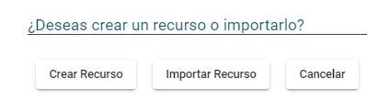

Ilustración . Selección Alta de Recurso en Pasarela.

Desde esta pantalla podremos crear un recurso desde cero (Opción ‘Crear Recurso’), crear un recurso desde los datos de otro previamente exportado (Opción ‘Importar Recurso’) o cancelar la operación.

##### ‘Crear Recurso’

Al pulsar la Opción ‘Crear Recurso’ se crea un recurso desde 0. Para ello aparece la pantalla siguiente:

Ilustración . Alta de Recurso en Pasarela.

* Sobre los campos de la parte izquierda de esta pantalla se procede a introducir los datos correspondientes:
  + ‘Nombre’: Identificador literal del recurso.
  + ‘CODEC’: Campo informativo, ya que actualmente solo se permite la configuración del CODEC G711-A.
  + ‘Tipo de Recurso’: Desplegable donde elegir un recurso tipo Radio o un recurso tipo ‘Telefonía’.
  + ‘Habilitar Registro’: Habilitación para que Recurso se registre en servidor de registro.
  + ‘Clave’: Clave de acceso al servidor de registro (Solo si el campo anterior está seleccionado.)
  + ‘Frecuencia’: Solo si el recurso que se va a dar de alta es de tipo ‘Radio’. Es un literal identificador de la Frecuencia de trabajo asociada al recurso, y debe respetar el formato de designación de frecuencias en las bandas aeronáuticas. Es un valor opcional, en cuyo caso debe dejarse en blanco.
  + Opcionalmente podemos configurar el resto de los parámetros asociados al recurso, desde las opciones situadas en la parte derecha de la pantalla y que se describirán en detalle posteriormente. Si no se realiza esta tarea, se insertarán los valores por defecto.
* Pulsamos ‘Confirmar’. Para crear el recurso en la base de datos. El nuevo recurso insertado aparece en la matriz de configuración hardware de la pasarela.
* Pulsamos ‘Cancelar’. En este punto esta opción aborta la operación.

##### ‘Importar Recurso’.

Con este procedimiento generamos un recurso en una celda, cuyos datos han sido previamente exportados a un fichero de texto. (ver 3.8.1)

* Pulsamos ‘Importar Recurso’
* Se nos abre una ventana desde donde podremos seleccionar el fichero (de tipo JSON exportado anteriormente) que contiene los datos del recurso que queremos importar. Desde esta ventana se podrá navegar al directorio donde se encuentra el fichero y seleccionarlo. También permite cancelar la operación.
* Una vez seleccionado el fichero, aparece una petición de confirmación de la operación:

* Desde esta ventana podemos cancelar la operación pulsando la opción ‘Cancelar’
* Si no es así, pulsamos ‘Aceptar’.
* En caso de que en esa pasarela exista un recurso con el mismo nombre que el recurso que intentamos importar, aparecerá el siguiente mensaje:

* Tras pulsar aceptar, aparece una segunda ventana solicitando modificar el nombre presente en el fichero de importación:

* Desde esta ventana podemos cancelar la operación pulsando la opción ‘Cancelar’
* Si no es así, modificamos el ‘Nombre’ y pulsamos ‘Guardar’. Si los datos están introducidos correctamente, el sistema ejecuta la importación y muestra un mensaje confirmación al operador.

* En el caso de que modifiquemos el nombre y siga habiendo un recurso en la misma pasarela con ese nombre volverá a aparecer el mensaje de error y se nos solicitara nuevamente a cambiar el nombre del recurso que se quiere importar.

##### Traslado de Recurso.

Este procedimiento permite trasladar un recurso previamente configurado de su posición actual (IA4/Canal) a una posición ‘Libre’. Este procedimiento consta de los siguientes pasos:

* Seleccionamos sobre el recurso[18] que deseamos ‘mover’.
* Arrastramos el recurso a la nueva posición deseada.
* Soltamos (despulsar).
* El recurso se ‘reposiciona’ en la nueva posición. La posición antigua queda disponible.

##### Intercambio de Recurso.

Este procedimiento permite intercambiar la posición de dos recursos previamente configurados. Consta de los siguientes pasos:

* Seleccionamos sobre el recurso[19] ‘1’ que deseamos ‘mover’.
* Arrastramos el recurso a posición del recurso ‘2’.
* Soltamos (despulsar).
* El recurso 1 para a la posición del recurso ‘2’ y este a la posición del recurso ‘1’.

##### Intercambio de IA4:

Este procedimiento permite intercambiar la configuración de dos tarjetas IA4 de las que componen la pasarela:

* Seleccionamos (pulsar) el título de la columna correspondiente a la IA4 ‘1’.
* Arrastramos la unidad hasta el título de la columna correspondiente a IA4 ‘2’.
* Soltamos (despulsar).
* Aparece la configuración de IA4 ‘1’ en la antigua posición de IA4 ‘2’ y viceversa.

### Procedimientos Genéricos.

En esta sección describimos los procedimientos accesibles desde todas las pantallas de gestión de datos de pasarela.

Controles genéricos.

Ilustración . Procedimientos globales en pasarelas.

Estos procedimientos se acceden a través de los controles genéricos de la pantalla de datos de pasarela.

#### ‘Activar en campo’.

Al pulsar la opción ‘Activar en campo’, accedemos al procedimiento que ‘carga’ la configuración de la base de datos en su correspondiente elemento de campo (pasarela). Para poder cargar estos datos en la pasarela correspondiente se ha debido de guardar previamente los cambios realizados en la base de datos. El procedimiento consta de los siguientes pasos.

* Pulsamos la opción ‘Activar en campo’, aparece una ventana de confirmación:

* La opción ‘Cancelar’ aborta la operación.
* La opción ‘Aceptar’ inicia el proceso concreto de activación, que se resume en:
* Chequear la configuración de TRAPS SNMP del sistema. Si no están configurados, el sistema de gestión / supervisión no podrá recibir notificaciones ni alarmas de la pasarela. Como es una función crítica, si no están configurados se avisará al operador si quiere continuar la operación.

* En este punto, la opción ‘Cancelar’ aborta la operación. La opción ‘Aceptar’ continúa con la operación.
* Chequear la conectividad de la CPU0 de la pasarela.
* Si la CPU0 está en línea se le envía la configuración y se considera que la pasarela se ha actualizado, ya que existen procedimientos locales en la misma para actualizar la CPU colateral cuando esté en línea.

* Si la CPU0 no está en línea, se cheque la conectividad de la CPU1 de la pasarela.
* Si la CPU1 está en línea se le envía la configuración y se considera que la pasarela se ha actualizado con éxito.
* Si la CPU1 no está en línea se considera que no se puede cargar la configuración en la pasarela, notificando dicha circunstancia al operador:

#### ‘Guardar’:

La opción ‘Guardar’ actualiza los datos de Pasarela en la base de datos. En todas las pantallas descritas en 3.7.1, se están introduciendo datos que hay que consolidar en la base datos[20], esta consolidación se efectúa a través de la opción ‘Guardar’ de Ilustración 32.

#### Copia de Pasarela.

Esta opción activa el procedimiento de copia de pasarela. Este procedimiento permite generar una copia de servicios y recursos de una pasarela en una nueva pasarela del mismo emplazamiento. El procedimiento es el siguiente:

* Se pulsa el control ‘Copiar’ y aparece la ventana de ‘Copia de pasarela’.

Ilustración . Procedimiento de Copia de Pasarela.

* Se introduce los valores necesarios para ejecutar la copia y que son los siguientes:
  + Dirección IP virtual. Debe ser diferente a las direcciones virtuales utilizadas por el resto de las pasarelas de la configuración que se está editando.
  + ID Pasarela, para la nueva pasarela. Debe ser diferente a los ID utilizados por el resto de las pasarelas de la configuración que se está editando.
  + IP CPU0. Debe ser diferente a las direcciones IP utilizadas por el resto de las pasarelas de la configuración que se está editando.
  + IP CPU1. Debe ser diferente a las direcciones IP utilizadas por el resto de las pasarelas de la configuración que se está editando.
* Se pulsa el control ‘Confirmar’. Si los datos introducidos son coherentes con el resto de la configuración y no hay ningún dato repetido en la misma configuración o en una configuración supervisada, se genera la nueva pasarela combinando estos datos con los de la pasarela que se está copiando y se informa de ello al operador.

* En caso contrario se genera un mensaje de error indicando tal circunstancia.

* En este punto, si se pulsa ‘Cancelar’ se aborta la operación.

#### ‘Eliminar’

Este procedimiento elimina la pasarela de la base de datos.

* Se pulsa la función ‘Eliminar’. Aparece una pantalla de ‘confirmación’:

* Si se pulsa la opción ‘Aceptar’, se procede a borrar la pasarela, y todos sus datos asociados.

* Si se pulsa la opción ‘Cancelar’, se aborta la operación.

#### ‘Exportar’.

Este procedimiento permite generar un fichero de texto en formato JSON de la configuración de la pasarela.

* Se pulsa la opción ‘Exportar’.
* El sistema genera un fichero (en el directorio de descargas del navegador), con los datos de la pasarela.
* El nombre de dicho fichero es una composición de:
  + ID del emplazamiento.
  + ID de la pasarela.
  + Fecha y Hora de la exportación.

## Recursos.

Bien porque hemos accedido para modificarlos, bien porque hemos accedido al crearlos, los recursos configurados en cada pasarela se gestionan a través de la pantalla de configuración de recurso:

Datos Generales de Recuso.

Datos Específicos de Recuso.

Acceso a Datos específicos de Recurso.

Localización de Recuso.

Ilustración . Pantalla de configuración de recurso.

Esta pantalla, consta de 3 partes:

* Localización de Recurso. Situado en la parte superior nos informa de la localización (Configuración, emplazamiento, pasarela y recurso) del recurso de comunicaciones que estamos gestionando y la URI asociada al mismo.
* Datos Generales de Recurso. Situada a la izquierda nos muestra el identificador de recurso, las opciones generales informativas y editables, así como los controles generales de aplicación sobre el recurso:
  + Nombre: Control para visualizar y editar el identificador del recurso, y por extensión la URI asociada al mismo.
  + ‘CODEC’: Campo informativo, ya que actualmente solo se permite la configuración del CODEC G711-A.
  + ‘Tipo de Recurso’: Campo informativo. Para cambiar un recurso de tipo (Radio 🡨🡪 Telefonía), es necesario darlo de baja y después añadirlo con el nuevo tipo.
  + ‘Habilitar Registro’: Habilitación para que Recurso se registre en servidor de registro.
  + ‘Clave’: Clave de acceso al servidor de registro (Solo si el campo anterior está seleccionado.)
  + ‘Frecuencia’: Solo si el recurso es de tipo ‘Radio’. Es un literal identificador de la Frecuencia de trabajo asociada al recurso, y debe respetar el formato de designación de frecuencias en las bandas aeronáuticas.
* Datos Específicos de Recurso. Nos muestra, en ventanas, los datos de detalle del recurso, que dependen del tipo de recurso configurado.

### Procedimientos Generales.

Estos procedimientos se acceden a través de los controles presentes en la zona de ‘Datos Generales:

* ‘**Confirmar’**. Para consolidar en base de datos los cambios que se efectúen.
* ‘**Cancelar’**. Para cerrar la pantalla y, en el caso que corresponda, descarta los cambios efectuados en los diferentes parámetros de detalle del recurso.
* ‘**Exportar Recurso’.** Para acceder al procedimiento de exportación de un recurso.
* **‘Eliminar Recurso’**. Para acceder al procedimiento de borrado o eliminación del recurso mostrado.

#### Modificar Recurso.

Consolida en Base de Datos los cambios efectuados en las diferentes pantallas de los parámetros de detalle de los recursos. Los pasos asociados al procedimiento son los siguientes:

* Abrir la configuración de un recurso, crear uno nuevo o importar uno existente.
* Navegar por las diferentes páginas para establecer los valores deseados en los parámetros operativos que se van ofreciendo, tanto generales como específicos.
* Pulsar la Opción Confirmar.
* De forma transparente, el sistema chequea que todos los parámetros introducidos son correctos.
* En caso de superar esta prueba, se consolida en base de datos los valores de los parámetros del recurso y se confirma al operador.

* Al pulsar ‘Aceptar’ se cierra la ventana de recurso y se presenta la pantalla de configuración General y de Servicios de la pasarela.
* En caso de no superar el test, se informa al operador mediante un mensaje de error.

* El sistema mantiene la ventana de recurso abierta para que el operador realice las correcciones necesarias y vuelva a ‘Confirmar’ los cambios.
* En cualquier momento abortar el proceso pulsando la opción ‘Cancelar’. En este caso, si hubiere cambios pendientes de confirmar, el sistema avisaría antes de abortar la operación.

* Desde esta ventana podemos optar por continuar con la cancelación de la modificación (Opción ‘Aceptar’) o abortarla (Opción ‘Cancelar’). En el primer caso el sistema presentaría pantalla de configuración General y de Servicios de la pasarela, y en el segundo, mantendría abierta la ventana de recurso.

#### Exportar Recurso.

Este procedimiento permite generar un fichero de texto en formato JSON de la configuración del recurso.

* Se pulsa la opción ‘Exportar’.
* El sistema genera un fichero (en el directorio de descargas del navegador), con los datos del recurso.
* El nombre de dicho fichero es una composición de:
  + ID del recurso.
  + Fecha de la exportación.

#### Eliminar Recurso.

Este procedimiento elimina el recurso y su relación con la pasarela de la base de datos.

* Se pulsa la función ‘Eliminar Recurso’. Aparece una pantalla de ‘confirmación’:

* Si se pulsa la opción ‘Aceptar’, se procede a borrar el recurso, y todos sus datos asociados.

* Si se pulsa la opción ‘Cancelar’, se aborta la operación.

#### Procedimiento de Asignación de URI a Recurso.

En las pantallas posteriores, veremos que, para definir los colaterales de los recursos, hay que introducir los URI asociados a los mismos en los controles correspondientes.

Controles para la selección asistida de colaterales.

Control de Selección Asistida.

Edición Manual.

Ilustración . Controles para la Introducción de URI.

Esta introducción, con carácter general, puede hacerse de dos formas:

* Manual: Tecleando sobre el control asociado la URI completa. O
* Introduciendo URI ya configuradas en otras pasarelas de la configuración:
  + En los controles desplegables situados a la derecha de la pantalla de colaterales:
    - ‘Seleccione tipo de Recurso’ 🡪 ‘Recursos Configurados’
    - ‘Seleccione Emplazamiento’ 🡪 Emplazamiento donde se encuentra la pasarela.
    - ‘Seleccione Pasarela’ 🡪 Pasarela donde se encuentra el recurso que deseamos como colateral.
    - ‘Seleccione Recurso’ 🡪 Recurso que deseamos como colateral.
  + Control de Asignación (en línea con cada elemento que deseemos configurar), cuya acción, permite asignar la URI del recurso seleccionado a la derecha, como colateral.
* Introduciendo URI ya configura como ‘Equipo Externo’:
  + En los controles desplegables situados a la derecha de la pantalla de colaterales:
    - ‘Seleccione tipo de Recurso’ 🡪 ‘Recursos Externos’
    - ‘Filtrar Recursos’ 🡪 Seleccionar la condición que deben cumplir los recursos que deseamos seleccionar.
    - ‘Seleccione Recurso’ 🡪 Recurso que deseamos como colateral.
  + Control de Asignación (en línea con cada elemento que deseemos configurar), cuya acción, permite asignar la URI del recurso seleccionado a la derecha, como colateral.

### Parámetros de Recursos Radio.

Estos parámetros, se organizan en pestañas.

#### Parámetros de Audio.

Ilustración . Recurso Radio. Parámetros de Audio.

Los parámetros que componen este grupo, y que se modifican a través de los controles ofrecidos son:

* **AGC en A/D**. Activa o desactiva el control automático de ganancia en la conversión A/D (Analógica/Digital) en el recurso.
* **Ajuste Cero digital en A/D**. Se muestra cuando el parámetro anterior no está activado. Marca el nivel de señal absoluto que hay que presentar en la entrada del CODEC para que presente en su salida un 0 Digital, viene expresado en dB y debe estar en el rango (-13.5 +1.2). Se modifica, seleccionando el control de control de edición asociado.
* **AGC en D/A**. Activa o desactiva el control automático de ganancia en la conversión D/A (Digital / Analógica) en el recurso.
* **Ajuste Cero digital en D/A**. Se muestra cuando el parámetro no está activado. Marca el nivel de señal absoluto que corresponde a la salida del CODEC cuando se le presenta en la entrada un 0 Digital, viene expresado en dB y debe estar en el rango (-24.3 +1.10). Se modifica seleccionando el control de edición asociado.
* **Precisión de Audio**. Permite seleccionar la precisión de la gestión del audio para el recurso, entre ‘Normal’ y ‘Estricto’.

#### Tipos de Recursos Radio.

Marca la funcionalidad radio en la interfaz asociada al recurso. Se selecciona de un desplegable con las siguientes opciones:

* Local-Simple. El recurso emula a un canal radio simple, en el lado del operador.
* Local P/R. El recurso emula a un canal radio en configuración 1+1 en el lado del operador.
* Local FD-Simple. El recurso emula a un grupo de frecuencia desplazada en el cada componente es un canal radio simple en el lado del operador.
* Local FD-P/R. El recurso emula a un grupo de frecuencia desplazada en el cada componente es un canal radio en configuración 1+1 en el lado del operador.
* Remoto RxTx. El recurso implementa una interfaz a un transceptor radio LEGACY.
* Remoto Tx. El recurso implementa una interfaz a un transmisor radio LEGACY.
* Remoto Rx. El recurso implementa una interfaz a un receptor radio LEGACY.

#### Agente Radio Local.

Los parámetros de radio varían en función del tipo de recurso radio seleccionado.

##### Agente Radio Local Simple / PR.

Ilustración . Parámetros de Agente Radio Local Simple / PR.

Los parámetros accesibles desde esta pantalla son:

* ‘Tipo de Agente Radio’: Permite cambiar el tipo a otro de los descritos en 3.8.2.2.
* Indicación entrada audio. Muestra el modo de detección de presencia de audio en el recurso. Se selecciona de un desplegable, que puede tener los siguientes valores:
  + Hardware. Se detecta por señalización externa.
  + VAD. Se detecta por nivel de audio.
  + Forzado.
* Umbral VAD (dB). Presente solo si en la opción anterior se indica VAD. Marca el nivel absoluto de señal a partir del cual se considera presente una comunicación. Se expresa en dB. Debe estar en el rango -35/-15.
* Indicación salida audio. Solo informativo, debe indicar ‘Hardware’. Se detecta por señalización externa.
* Eventos PTT/Squelch. Configura si el recurso en cuestión generará eventos de PTTON, PTTOFF, SQHON y SQHOFF al sistema general de mantenimiento.
* Prioridad PTT. Indica el nivel de prioridad de los eventos PTT generados por el agente. Puede tomar los siguiente Valores:
  + PTT-Normal.
  + PTT-Prioritario.
  + PTT-Emergencia.
* Prioridad Sesión SIP. Indica el nivel de prioridad de las sesiones que establece con los agentes radio remotos. Puede tomar los siguientes valores:
  + Normal.
  + Emergencia.

##### Agente Radio Local FD Simple / PR.

Ilustración . Parámetros de Agente Radio Local FD Simple / PR.

Los parámetros accesibles desde esta pantalla son:

* ‘Tipo de Agente Radio’: Permite cambiar el tipo a otro de los descritos en 3.8.2.2.
* Indicación entrada audio. Muestra el modo de detección de presencia de audio en el recurso. Se selecciona de un desplegable, que puede tener los siguientes valores:
  + Hardware. Se detecta por señalización externa.
  + VAD. Se detecta por nivel de audio.
  + Forzado.
* Umbral VAD (dB). Presente solo si en la opción anterior se indica VAD. Marca el nivel absoluto de señal a partir del cual se considera presente una comunicación. Se expresa en dB[21]. Debe estar en el rango -35/-15.
* Indicación salida audio. Solo informativo, debe indicar ‘Hardware’. Se detecta por señalización externa.
* BSS/CLIMAX. Indica si se va a realizar o no sincronización de las señales transmitidas en el grupo de frecuencias desplazadas. En caso de que se seleccione, se muestras estos otros parámetros:
  + Métodos BSS disponibles. Marca los tipos de algoritmos de calificación de señal que ofrecerá al agente remoto durante el proceso de negociación que se establece en la apertura de la sesión radio. Se selecciona de un desplegable que ofrece los siguientes valores:
    - Ninguno. Indica al Agente Remoto que no deberá calificar la señal recibida.
    - RSSI. Indica al Agente Remoto que debe calificar la señal recibida con el método RSSI.
    - RSSI y NUCLEO. Indica al Agente Remoto que puede negociar la calificación la señal recibida entre los métodos RSSI o NUCLEO (propietario).
  + Ventana BSS. Solo visible si BSS/Climax está seleccionado. Tiempo máximo de espera desde la primera indicación de audio recibido en el grupo hasta que se efectúa la selección de mejor señal. Si antes de este tiempo todos los elementos del grupo indican presencia de audio, se cierra la ventana. El valor está expresado en milisegundos y debe estar en el rango 300/2000 ms.
  + Modo Climax. Solo visible si BSS/Climax está seleccionado. Indica el modo de sincronización de las señales transmitidas en el grupo de frecuencia desplazada. Se selecciona de la lista con las siguientes opciones:
    - No: No se ejecuta sincronización para CLIMAX.
    - ASAP. La sincronización se efectúa según lo establecido en ED137-1C.
    - Tiempo Fijo. Se gestiona el grupo para que haya un tiempo fijo de retraso en todas las ramas del grupo. En este caso se muestra un dato más que permite editar este tiempo.
  + Modo Calculo CLIMAX. Solo si el campo anterior NO está seleccionado a NO. muestra el tipo de sincronización que se establece para la operación “CLIMAX”. Puede tomar los siguientes valores:
    - Relativo.
    - Absoluto.
  + Tiempo: Si la opción anterior se fija en “Tiempo Fijo”, este campo muestra el tiempo de retraso que se debe introducir. Se expresa en milisegundos y debe estar en el rango 50/200 ms.
* Eventos PTT/Squelch. Configura si el recurso en cuestión generará eventos de PTTON, PTTOFF, SQHON y SQHOFF al sistema general de mantenimiento.
* Prioridad PTT. Indica el nivel de prioridad de los eventos PTT generados por el agente. Puede tomar los siguiente Valores:
  + PTT-Normal.
  + PTT-Prioritario.
  + PTT-Emergencia.
* Prioridad Sesión SIP. Indica el nivel de prioridad de las sesiones que establece con los agentes radio remotos. Puede tomar los siguientes valores:
  + Normal.
  + Emergencia.

#### Agente Radio Remoto.

Los parámetros de radio varían en función del tipo de recurso radio seleccionado.

Ilustración . Parámetros para Agentes Radio Remotos.

Los parámetros accesibles desde esta pantalla son:

* ‘Tipo de Agente Radio’: Permite cambiar el tipo a otro de los descritos en 3.8.2.2.
* Indicación entrada audio. Muestra el modo de detección de presencia de audio en el recurso. Se selecciona de un desplegable, que puede tener los siguientes valores:
  + Hardware. Se detecta por señalización externa.
  + VAD. Se detecta por nivel de audio.
  + Forzado.
* Umbral VAD (dB). Presente solo si en la opción anterior se indica VAD. Marca el nivel absoluto de señal a partir del cual se considera presente una comunicación. Se expresa en dB[22]. Debe estar en el rango -35/-15.
* Indicación salida audio. Solo informativo, debe indicar ‘Hardware’. Se detecta por señalización externa.
* Eventos PTT/Squelch. Configura si el recurso en cuestión generará eventos de PTTON, PTTOFF, SQHON y SQHOFF al sistema general de mantenimiento.
* Parámetros para Transmisores (Tipos Tx y RxTx)
  + Retraso Interno GRS: Tiempo en ms, de retardo introducido por la conexión efectiva de la interfaz radio al equipo radio.
* Parámetros para Receptores (Tipos Rx y RxTx)
  + Habilita Grabación. configura e indica si el canal será grabado (solo la recepción). Se selecciona de una casilla de verificación, si esta seleccionado, el canal graba su recepción y si no, no se graba.
  + Tabla de conversión QIDX. Muestra la tabla de conversión de índices ‘NUCLEO’ a índices ‘RSSI’, para el recurso[23]. Existe la posibilidad de indicar ninguna.

#### Comunicaciones.

Para recursos configurados como Agentes de Radio tipo LOCAL, esta ventana, permite configurar los colaterales de sus comunicaciones radio. Cada colateral radio viene identificado por una URI SIP, en formato [USER:IPV4:PORT](sip:USER:IPV4:PORT)[24], siendo el campo PORT opcional.

Ilustración . Parámetros para Agentes Radio Remotos.

Según el tipo de Agente Local, se pueden configurar los siguientes colaterales:

* Agente Local-Simple.
  + URI del Transmisor en Emplazamiento 1.
  + URI del Receptor en Emplazamiento 1.
* Agente Local-P/R.
  + URI del Transmisor A Receptor en Emplazamiento 1.
  + URI del Receptor A Receptor en Emplazamiento 1.
  + URI del Transmisor B Receptor en Emplazamiento 1.
  + URI del Receptor B Receptor en Emplazamiento 1.
* Agente Local-FD Simple
  + Emplazamiento 1.
    - URI del Transmisor
    - URI del Receptor.
  + Emplazamiento 2.
    - URI del Transmisor.
    - URI del Receptor.
  + Emplazamiento 3.
    - URI del Transmisor.
    - URI del Receptor.
* Agente Local-FD P/R.
  + Emplazamiento 1.
    - URI del Transmisor A.
    - URI del Receptor A.
    - URI del Transmisor B.
    - URI del Receptor B.
  + Emplazamiento 2.
    - URI del Transmisor A.
    - URI del Receptor A.
    - URI del Transmisor B.
    - URI del Receptor B.
  + Emplazamiento 3.
    - URI del Transmisor A.
    - URI del Receptor A.
    - URI del Transmisor B.
    - URI del Receptor B.
* Si la URI del Transmisor y del Receptor asociado son iguales, el equipo remoto referenciado es un transceptor. Un valor blanco en el campo de una URI, significa que el equipo correspondiente no existe.

La selección de colaterales en esta pantalla puede efectuarse por cualquiera de los procedimientos definidos en 3.8.1.4

El borrado de un colateral, se efectúa seleccionando un control de edición con URI asignada y eliminarla mediante las teclas ‘DELETE’ o ‘BACKSPACE’

#### Listas Blancas y Negras.

Para recursos configurados como Agentes de Radio tipo REMOTO, esta ventana, permite configurar Restricciones a los colaterales locales que pueden utilizar el recurso.

Selección de Tipo de Restricción

Lista de URIS

Ilustración . Gestión de Listas Blancas y Negras.

La Ilustración 41, muestra la pantalla de gestión de Listas Blancas y Negras asociadas a un recurso radio remoto. Los procedimientos habilitados desde esta página son los siguientes:

* Selección de Restricción. Se acciona sobre el control desplegable ‘Añadir Restricción’, lo que permite seleccionar el tipo de restricción entre:
  + None. Ninguna.
  + Lista Blanca. Solo se permiten las llamadas a las URIS incluidas en la lista.
  + Lista Negra. Se permiten las llamadas a todas las URIS origen excepto las de la lista.
* Gestión de Lista de Restricción. Una vez que hemos seleccionado una restricción, se nos habilita la gestión de la lista, desde la cual podremos editar hasta 8 elementos de la misma.

### Parámetros de Recursos Telefónicos.

Estos parámetros, se organizan en pestañas.

#### Parámetros de Audio.

Ilustración . Recurso Telefonía. Parámetros de Audio.

* Los parámetros que componen este grupo, y que se modifican a través de los controles ofrecidos son:
* AGC en A/D. Activa o desactiva el control automático de ganancia en la conversión A/D (Analógica/Digital) en el recurso.
* Ajuste Cero digital en A/D. Se muestra cuando el parámetro anterior no está activado. Marca el nivel de señal absoluto que hay que presentar en la entrada del CODEC para que presente en su salida un 0 Digital, viene expresado en dB y debe estar en el rango (-13.5 +1.2). Se modifica, seleccionando el control de control de edición asociado.
* AGC en D/A. Activa o desactiva el control automático de ganancia en la conversión D/A (Digital / Analógica) en el recurso.
* Ajuste Cero digital en D/A. Se muestra cuando el parámetro no está activado. Marca el nivel de señal absoluto que corresponde a la salida del CODEC cuando se le presenta en la entrada un 0 Digital, viene expresado en dB y debe estar en el rango (-24.3 +1.10). Se modifica seleccionando el control de edición asociado.

#### Tipos de Recursos Telefónicos.

Los recursos telefónicos que pueden ser asignados a un recurso de pasarela pueden ser de alguno de los siguientes tipos:

* PP-BL. Interfaz telefónico punto a punto analógico tipo Batería Local.
* PP-BC. Interfaz telefónico punto a punto analógico tipo Batería Central.
* PP-AB. Interfaz telefónico punto a punto analógico tipo abonado.
* ATS-R2. Interfaz telefónico analógico con protocolo R2.
* ATS-N5. Interfaz telefónico analógico con protocolo N5.
* LCEN. Interfaz telefónico analógico con protocolo de Línea Caliente Externa Normalizada.
* ATS-QSIG. Interfaz telefónico digital con protocolo ATS-QSIG.
* TUNNEL 2H. Recurso que establece una comunicación transparente entre dos interfaces analógicas a 2 Hilos

#### Parámetros de Recurso Telefónico Tipo BL.

Ilustración . Parámetros de Recurso Telefónico Tipo BL.

Los parámetros accesibles desde esta pantalla son:

* ‘Tipo de Interfaz’: Permite cambiar el tipo a otro de los descritos en 3.8.3.2.
* ‘AGVN User Name’: Identificador de usuario (formato usuario AGVN) que se utiliza para componer la URI local. Si se deja en blanco la URI Local se compone con el nombre del recurso.
* ‘Opción Permite Llamadas No ED137’: Habilita o no que se acepten llamadas entrantes, sin los encabezamientos específicos definidos por ED137.
* ‘Detección Vox’: Habilita o no si el recurso detectará automáticamente la presencia de audio para determinar la presencia de una llamada.
* ‘Umbral VOX’: Presente solo si se habilitó el campo anterior. Indica el nivel de señal mínimo expresado en dBm, que indica presencia de audio en el recurso. Estará en el rango -35/-15.
* ‘Cola VOX’: Presente solo si se habilitó Detección VOX. Marca el tiempo en segundos que debe permanecer la indicación de audio una vez desaparecido el nivel mínimo de señal establecido en el campo anterior. Estará en el rango 1/30 s.
* ‘Duración de llamada por tiempo’: Habilita o no que el sistema pueda colgar la llamada, una vez transcurrido un cierto tiempo desde el inicio de esta.
* ‘Tiempo máximo de llamada’: Presente solamente si se habilitó la opción anterior, establece el tiempo (en segundos) que deben transcurrir antes de colgar la llamada. Se pueden introducir valores entre 0 y 600…

#### Parámetros de Recurso Telefónico Tipos BC.

Ilustración . Parámetros de Recursos Telefónicos tipo BC.

Los parámetros accesibles desde esta pantalla son:

* ‘Tipo de Interfaz’: Permite cambiar el tipo a otro de los descritos en 3.8.3.2.
* ‘AGVN User Name’: Identificador de usuario (formato usuario AGVN) que se utiliza para componer la URI local. Si se deja en blanco la URI Local se compone con el nombre del recurso.
* ‘Opción Permite Llamadas No ED137’: Habilita o no que se acepten llamadas entrantes, sin los encabezamientos específicos definidos por ED137.

#### Parámetros de Recurso Telefónico Tipos AB.

Ilustración . Parámetros de Recursos Telefónicos tipo BC/AB.

Los parámetros accesibles desde esta pantalla son:

* ‘Tipo de Interfaz’: Permite cambiar el tipo a otro de los descritos en 3.8.3.2.
* ‘AGVN User Name’: Identificador de usuario (formato usuario AGVN) que se utiliza para componer la URI local. Si se deja en blanco la URI Local se compone con el nombre del recurso.
* ‘Opción Permite Llamadas No ED137’: Habilita o no que se acepten llamadas entrantes, sin los encabezamientos específicos definidos por ED137.
* ‘Opción de detección de inversión de polaridad’. Marca si la interfaz asociada utiliza la inversión de polaridad en línea para señalizar cuelgue.
* ‘Opción Detecta Fallo línea. Marca si la interfaz asociada detecta el fallo de línea.

#### Parámetros de Recurso Telefónico Tipo LCEN.

Ilustración . Parámetros de Recurso Telefónico tipo LCEN.

Los parámetros accesibles desde esta pantalla son:

* ‘Tipo de Interfaz’: Permite cambiar el tipo a otro de los descritos en 3.8.3.2.
* ‘AGVN User Name’: Identificador de usuario (formato usuario AGVN) que se utiliza para componer la URI local. Si se deja en blanco la URI Local se compone con el nombre del recurso.
* ‘Respuesta automática’. Marca si la interfaz debe anticipar la respuesta de colateral disponible.
* Periodo tonos respuesta estado. Indica el tiempo en segundos que se señalizarán en las líneas los tonos de ocupado, no presente, etc.…, si el colateral no está disponible. Debe estar en el rango 1...10.

#### Parámetros de Recurso Telefónico Tipo ATS N5.

Ilustración . Parámetros de Recursos telefónicos tipo ATS N5.

Los parámetros accesibles desde esta pantalla son:

* ‘Tipo de Interfaz’: Permite cambiar el tipo a otro de los descritos en 3.8.3.2.
* ‘Opción Permite Llamadas No ED137’. Habilita o no que se acepten llamadas entrantes, sin los encabezamientos específicos definidos por ED137.
* ‘Respuesta automática’. Marca si la interfaz debe anticipar la respuesta de colateral disponible.
* ‘Periodo de los tonos de señalización de estado’: Indica el tiempo en segundos que se señalizarán en las líneas los tonos de ocupado, no presente, etc.…, si el colateral no está disponible. Debe estar en el rango 1...10.
* ‘Lado’. Indica en lado A o B de la Interfaz R2 o N5.
* ‘Time Out respuesta llamada’: Establece el timeout (Normal, o Tránsito) para respuestas a peticiones de llamada
* ‘Origen Llamadas Salientes de TEST’. Abonado ATS origen de las llamadas de TEST en el recurso.
* ‘Destino Llamada Salientes de TEST’. Abonado ATS destino de las llamadas de TEST en el recurso.
* ‘Duración Tono Interrupción’. En segundos, marca el tiempo de duración de los tonos de indicación de interrupción de llamada.

#### Parámetros de Recurso Telefónico Tipo ATS (QSIG).

Este recurso no está aún implementado.

#### Parámetros de Recurso Telefónico Tipo ATS R2

Ilustración . Parámetros de Recursos telefónicos tipo ATS R2

Los parámetros accesibles desde esta pantalla son:

* ‘Tipo de Interfaz’: Permite cambiar el tipo a otro de los descritos en 3.8.3.2.
* ‘Opción Permite Llamadas No ED137’. Habilita o no que se acepten llamadas entrantes, sin los encabezamientos específicos definidos por ED137.
* ‘Respuesta automática’. Marca si la interfaz debe anticipar la respuesta de colateral disponible.
  + ‘Periodo de los tonos de señalización de estado’: Presente solo si se ha habilitado la ‘Respuesta Automática’. Indica el tiempo en segundos que se señalizarán en las líneas los tonos de ocupado, no presente, etc.…, si el colateral no está disponible. Debe estar en el rango 1...10.
  + Conversión de respuestas SIP-R2: Presente solo sin se encuentra deshabilitada la opción ‘Respuesta automática’. Marca relación de respuestas SIP y respuestas/liberaciones enviadas a la línea R2. Puede tomar dos valores:
    - Modo ED137: atiende a las tablas de respuestasSIP-ATSR2 que se especifican en EUROCAE ED137.
    - Modo SDC91: atiende a las tablas de respuestasSIP-ATR2 configurada para cuando el recurso está conectado a un SCV SDC91.
    - Duración tono bloqueo: en Modo SDC91, duración del tono de bloqueo cuando la respuesta ATSR2 es enviar un bloqueo hacia el SCV. (valor 0 indica que es el tiempo establecido para el tono de bloqueo según el protocolo ATS-R2). Si el valor no es 0, el tiempo estará en el rango 1000-5000 ms.
    - Tiempo Entre Bloqueo y Liberación: en Modo SDC91, tiempo entre que termina el tono de bloqueo y empieza el tono de liberación de línea. (valor 0 indica que es el tiempo establecido según el protocolo ATS-R2). Si el valor no es 0, el tiempo estará en el rango 100-5000 ms
* ‘Periodo de los tonos de señalización de estado’: Indica el tiempo en segundos que se señalizarán en las líneas los tonos de ocupado, no presente, etc.…, si el colateral no está disponible. Debe estar en el rango 1...10.
* ‘Time Out respuesta llamada’: Establece el TIMEOUT (Normal, o Tránsito) para respuestas a peticiones de llamada
* ‘Origen Llamadas Salientes de TEST’. Abonado ATS origen de las llamadas de TEST en el recurso.
* ‘Destino Llamada Salientes de TEST’. Abonado ATS destino de las llamadas de TEST en el recurso.
* ‘Duración Tono Interrupción’. En segundos, marca el tiempo de duración de los tonos de indicación de interrupción de llamada.

#### Parámetros de Recurso Telefónico tipo TUNNEL 2H

Ilustración .Parámetros de Recursos Telefónicos tipo TUNNEL 2H

* ‘Llamada automática’. Marca si la interfaz debe anticipar la llamada de colateral disponible.

#### Parámetros de rango de número ATS.

Muestra una serie de rangos de abonado de origen o destino[25], que en la llamada de establecimiento de la sesión ayuda a la selección del recurso ATS en el caso que no se explicite directamente en el campo USER de la llamada.

En este caso, la selección de la línea se produce si el origen de la llamada (usuario ATS) está en la lista de rangos origen o el destino de la llamada (usuario ATS) está en la lista de rangos destino

Ilustración . Pantalla de Gestión de Rangos.

Los parámetros que se muestran en esta pantalla son los siguientes:

* Rangos Abonados Origen. Lista de hasta 4 rangos de abonados EU-ATS (abonado inicial-abonado final) donde chequear el origen de las llamadas sin USER específico.
* Rango Abonados Destino. Lista de hasta 4 rangos de abonados EU-ATS (abonado inicial-abonado final) donde chequear el destino de las llamadas sin USER específico.

Desde esta página se puede introducir o eliminar los rangos pre-establecidos para el recurso.

#### Parámetros Colaterales.

Por cada recurso de telefonía se definen dos colaterales uno como principal y otro como alternativo. Excepto en los recursos TUNN-2H que solamente se define un colateral. La utilización de dichos colaterales es la siguiente:

* En caso de petición de establecimiento de comunicación, se utiliza el colateral principal si está operativo, si no, se utiliza el colateral alternativo (si está operativo).
* Estando los dos colaterales operativos, si la llamada hacia el colateral principal no progresa, se intenta establecer la llamada por el colateral alternativo.

Ilustración . Pestaña Colaterales.

Los parámetros accesibles desde esta pantalla son:

* Tiempo Supervisión. En segundos, establece el periodo en el que se sondea la presencia del colateral. El valor estará en el rango 1 a 30 s.
* URI Remota: URI Colateral Principal.
* ¿Supervisa Colateral?: Modo de Supervisión del Colateral Principal. Puede tomar los siguientes valores:
  + No 🡪 No se supervisa el colateral.
  + A Usuario 🡪 La supervisión se realiza al usuario colateral.
  + A Dominio 🡪 La supervisión se hace al Dominio del colateral.
* ¿Cualquier Respuesta es válida?: Marca si se admite o no respuestas de error como presencia de colateral.
* URI Remota Adicional: URI Colateral Alternativo
* ¿Supervisa Colateral Adicional?: Modo de Supervisión del Colateral Alternativo. Puede tomar los siguientes valores:
  + No 🡪 No se supervisa el colateral.
  + A Usuario 🡪 La supervisión se realiza al usuario colateral.
  + A Dominio 🡪 La supervisión se hace al Dominio del colateral.
* Cualquier respuesta válida (en adicional): Tipo de Respuesta de Supervisión admitida del colateral alternativo. Marca si se admite o no respuestas de error como presencia de colateral.

La selección de colaterales en esta pantalla puede efectuarse por cualquiera de los procedimientos definidos en 3.8.1.4

El borrado de un colateral, se efectúa seleccionando un control de edición con URI asignada y eliminarla mediante las teclas ‘DELETE’ o ‘BACKSPACE’

## Tablas de Conversión de Índices de calidad de auDIO (QIDX)

Para los recursos radio con recepción (Receptores y Transceptores), las pasarelas calculan un índice de calidad de la señal recibida según un algoritmo propietario a partir de la señal entregada por el receptor LEGACY, que denominamos “Índice NUCLEO”. Para poder efectuar en un grupo BSS una selección de señal, entre señales gestionadas por la pasarela y señales no gestionadas por ella, es necesario transformar estos valores a una escala común. Esta escala común es el índice RSSI, ya que es el más extendido entre los fabricantes RADIO. Esta transformación se realiza a través de estas tablas.

Las tablas de conversión QIDX son tablas de conversión de índices de calificación ‘NUCLEO’ a índices de calificación’ ‘RSSI’, y deben ser definidas para cada recurso radio con circuito de recepción (aplicable solo a Receptores y Transceptores.

En el sistema, se definen un conjunto de tablas de conversión de este tipo que, posteriormente, serán asignadas a los recursos radio que correspondan.

La configuración de estas tablas se efectúa a través de la opción “Tabla de conversión QIDX”, del menú configuraciones (Ilustración 7), que da acceso a la siguiente pantalla:

Ilustración . Tablas de conversión QIDX.

En la parte izquierda nos muestra una lista con las tablas actualmente configuradas. Los procedimientos que se pueden desencadenar desde esta pantalla son los siguientes:

### Nueva Tabla de Calificación.

* Se actúa en la opción ‘Nueva Tabla’. Se presenta la ventana siguiente:

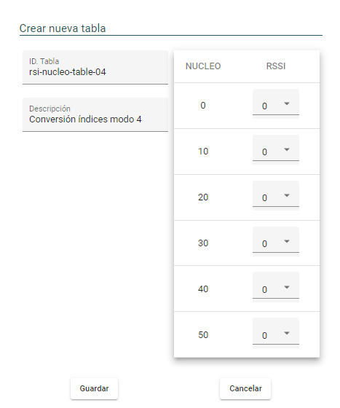

Ilustración . Datos para dar de alta una nueva tabla de Conversión QIDX.

* Se introducen los siguientes datos:
  + Id. Tabla: Identificador de la Tabla.
  + Descripción: Breve descripción de la Tabla.
  + Valores: Para cada punto de control de los valores de NUCLEO (0, 10, 20, 30, 40 y 50) un valor asociado RSSI en el rango 0…15.
* Se pulsa el botón “Guardar”. Si se ha guardado correctamente, el sistema notifica al usuario que la nueva tabla ha sido incluida en la base de datos.
* La opción ‘Cancelar’, aborta la operación.

### Modificación de Datos de Tabla de Conversión QIDX.

* Seleccionando el botón “Modificar” de las filas de la tabla, se visualizarán los datos de la tabla de conversión QIDX seleccionada.

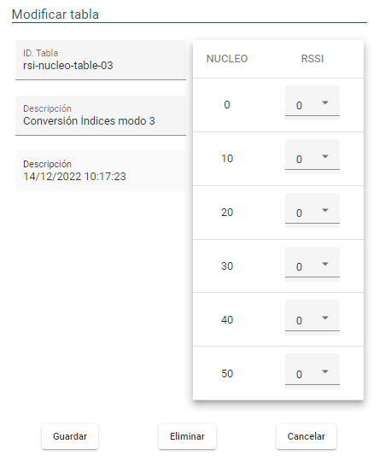

Ilustración . Datos de Tabla de Conversión QIDX.

* Estos datos se despliegan en la parte derecha de la pantalla, y constan de lo siguiente:
  + Id. Tabla. Permite la modificación de identificador.
  + Descripción. Permite la modificación del identificador.
  + Datos Informativos. Compuestos por:
    - Fecha de Creación.
  + Datos de la tabla. Consta de 2 columnas, el «índice núcleo» a la izquierda con valores fijos de ‘0’ (peor calidad) al ‘50’ (calidad óptima) y el «índice RSSI equivalente» a la izquierda. Para cada índice NUCLEO es necesario seleccionar, desde el desplegable correspondiente, un valor en el rango RSSI (0…15).

Las opciones (procedimientos) disponibles serán los siguientes:

#### Modificar Datos de Tabla.

* Cambiamos los datos de las casillas
  + Id. Tabla.
  + Descripción.
  + Datos de la Tabla.
* Pulsamos “Actualizar”.

#### Eliminar la Tabla.

* Pulsamos “Eliminar”.
* Se muestra una ventana de confirmación Adicional:

Ilustración . Confirmación de Borrado de Tabla de Conversión QIDX.

* Pulsamos “Aceptar”. En este punto la opción “Cancelar” aborta la operación.

## Usuarios

El servicio de control de acceso permite establecer el nivel operativo asignado de los operadores del sistema en las diferentes funciones que lo forman. Está basado en la configuración de usuarios con perfil de operación asociado.[26]

En el sistema, se definen un conjunto de usuarios y perfiles asociados cuya configuración, se efectúa a través de la opción “Usuarios”, del menú configuraciones (Ilustración 7), que da acceso a la siguiente pantalla:

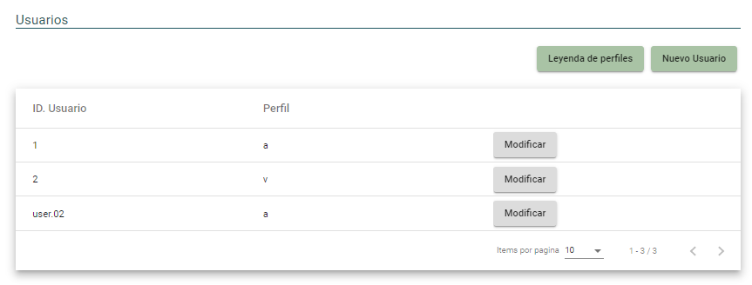

Ilustración . Configuración de Usuarios.

En la tabla se muestra una lista con los usuarios actualmente configurados. Los procedimientos que se pueden desencadenar desde esta pantalla son los siguientes:

### Nuevo Usuario.

* Se actúa en la opción ‘Nuevo Usuario’. Se presenta la ventana siguiente:

Ilustración . Datos para dar de alta un nuevo Usuario.

* Se introducen los siguientes datos:
  + Id. Operador: Identificador del usuario, que se utilizará como ‘user’ en las operaciones LOGIN.
  + Clave: Clave de acceso a la aplicación.
  + Nivel de Acceso: Configuración de la Máscara de perfiles asociados al operador o usuario que estamos dando de alta.[27]
* Se pulsa el botón “Guardar”.
* Para ‘abortar’ la operación, simplemente seleccionar “Cancelar”.

### Modificación de Usuario.

* Se actúa en la opción ‘Modificar’ del elemento de la lista que deseamos modificar. Se presenta la ventana siguiente:

Ilustración . Datos de Usuario.

A través de la cual podremos cambiar los siguientes campos.

* Id. Operador. Permite la modificación de identificador de operador (user).
* Clave. Permite la modificación de la clave de acceso.
* Nivel de Acceso. Permite modificar la máscara de perfiles asociados a dicho operador.
* La opción ‘Guardar’, consolida los cambios efectuados.
* La opción ‘Eliminar’, borra (tras confirmación) al usuario del sistema.

Ilustración . Confirmación de Borrado de Usuario.

* La opción ‘Cancelar’ aborta la operación (cambios incluidos) en curso.

### Ayuda sobre perfiles de usuario.

Al operar sobre la opción ‘Leyenda de Perfiles’, el sistema despliega una ventana de información referida a estos:

Ilustración . Venta de información de perfiles.

## Recursos Externos.

En esta sección, el sistema permite configurar una serie de elementos externos a la configuración del sistema (no están soportados por ninguna pasarela de la configuración), pero que pueden ser referencias por estas. A estos elementos los denominamos ‘Recursos Externos’ y se configuran a través de la opción “Recursos Externos”, del menú configuraciones (Ilustración 7), que da acceso a la siguiente pantalla:

Control Paginado

Lista de Recursos

Acceso Modificación de Recurso

Control Nuevo Recurso

Filtro de Tipo de Recurso

Filtro de Identificador / URI

Ilustración . Recursos Externos.

En la tabla se muestra una lista con los recursos actualmente configurados. Como esta lista puede llegar a ser extensa, se ha incorporado a la pantalla dos filtros que funcionan entre ellos en lógica AND, y que permite ver selectivamente dicha lista:

Filtro de Tipo: Este filtro nos permitirá:

* Visualizar todos los recursos.
* Visualizar solo los recursos telefónicos.
* Visualizar solo los transmisores radio.
* Visualizar solo los receptores radio.
* Visualizar solo los transceptores radio.

Filtro de Identificador / URI. Es un filtro genérico de texto, que permite visualizar solo aquellos recursos cuyo identificar o URI contenga el texto que se introduce.

Los procedimientos que se pueden desencadenar desde esta pantalla son los siguientes:

### Nuevo Recursos Externo.

* Se actúa en la opción ‘Nuevo recurso’. Se presenta la ventana siguiente:

Ilustración . Datos para dar de alta un nuevo Recurso Externo.

* Se introducen los siguientes datos:
  + Alias del Recurso: Identificador genérico para el recurso que se podrá utilizar en las herramientas de asignación de URIS Remotas.
  + URI del recurso: Identificador de comunicaciones de acceso SIP al recurso.
  + Tipo de Recurso: Puede tomar los siguientes valores:
    - Radio Tx.
    - Radio Rx.
    - Radio TxRx
    - Telefónico.
* Se pulsa el botón “Guardar”.
* La opción ‘Cancelar’, aborta la operación.

### Modificación de Datos de Recurso Externo.

* Seleccionando “Modificar” en la fila de la tabla de recursos, se visualizarán los datos del recurso externo seleccionado.

Ilustración . Modificación de Datos de Recurso externo.

* Estos datos se despliegan en la parte derecha de la pantalla, y constan de lo siguiente:
  + Alias del Recurso: Identificador genérico para el recurso que se podrá utilizar en las herramientas de asignación de URIS Remotas.
  + URI del recurso: Identificador de comunicaciones de acceso SIP al recurso.
  + Tipo de Recurso: Puede tomar los siguientes valores:
    - Radio Tx.
    - Radio Rx.
    - Radio TxRx
    - Telefónico.

Las opciones (procedimientos) disponibles serán los siguientes:

### Modificar Recurso.

* Cambiamos los datos de las casillas
  + Alias del Recurso.
  + URI del Recurso.
  + Tipo de Recurso.
* Pulsamos “Guardar”.

### Eliminar Recurso.

* Pulsamos “Eliminar”.
* Se muestra una ventana de confirmación Adicional y Pulsamos “Aceptar”.

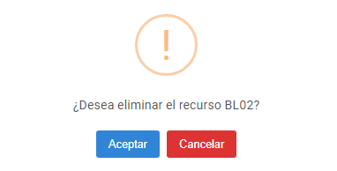

* En estas situaciones, la opción “Cancelar” aborta la operación.

## Mantenimiento.

La parte de mantenimiento de la aplicación da acceso a las herramientas para:

* Explotar el registro de históricos generado por los diferentes elementos que componen el sistema ULISES-G-5000-REDAN.
* Configurar ON-LINE algunas opciones del servidor.
* Obtener la información de detalle de la aplicación.

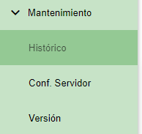

Ilustración . Opciones de Mantenimiento.

### Explotación de Históricos.

Los eventos generados por los distintos elementos del sistema son registrados en la base de datos de manera automática para, posteriormente, poder ser consultados desde esta herramienta.

Tras accionar la opción ‘Históricos’[28], se despliega la siguiente pantalla:

Filtro Globales

Filtro Locales

Despliegue Registros

Controles

Ilustración . Explotación de Históricos del Sistema.

En esta pantalla se distinguen los siguientes campos:

* Filtros Globales. Contiene la fecha / hora inicial de la consulta, la fecha / hora final de la consulta y el Límite (máximo número de registros en la consulta).
* Despliegue de filtros locales. Zona donde se desplegaran los filtros ‘locales’.
* Despliegue de registros. Zona donde se desplegarán los registros obtenidos y filtrados.
* Controles. Contiene los controles para obtener los informes en modo PDF/Excel así como para ejecutar la consulta en el servidor.

Una vez en esta pantalla el modo de operación se divide en dos partes:

#### Obtención del Registro de trabajo:

* Configuramos el filtro de fechas (Fechas inicial y Final).
* Seleccionamos el número máximo de registros (los más ‘modernos’ del intervalo de fechas seleccionado).
* Pulsamos el control ‘Obtener’.
* El sistema recupera los registros seleccionados de la base de datos

#### Filtrado Local del Registro Obtenido:

Filtro Locales

Registros Obtenidos

Tamaño del Informe y Controles de Navegación

Controles de Exportación

Ilustración . Filtrado Local del registro obtenido.

Sobre los registros obtenidos, se puede afinar el foco de atención sobre aquellos que deseamos visualizar manejando los filtros locales. De forma genérica, se permite configurar hasta 5 condiciones de filtro que operan entre ellas con lógica AND:

* Tipo. Discrimina los registros entre eventos y alarmas.
* Grupo. Discrimina los registros según el grupo o grupos (Configuración, seguridad, pasarelas, … al que pertenece.
* Componente. Discrimina los registros según el componente o componentes que generan el registro.
* Tipo de Registro. Discrimina por el tipo de incidencia(s).
* Descripción. Establece un filtro de texto libre del campo ‘descripción’ de la Incidencia.

Las cuatro condiciones de filtro se Activan o Desactivan a través del control ‘Filtrar Recursos’:

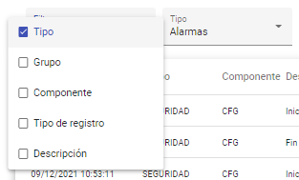

Ilustración . Selección de las Condiciones de filtrado.

Una vez seleccionada la condición, aparece el control correspondiente a cada una de ellas. En este control aparecen los elementos disponibles para configurar la condición. El sistema permite la selección de uno o varios en cada control. Esta selección opera internamente con lógica ‘OR’.

* **Condición de Tipo**: Configura el tipo de registros (Eventos y/o Alarmas), que se desean visualizar.

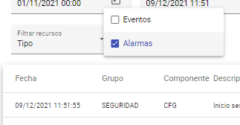

Ilustración . Configuración del Filtro Local de Tipo.

* **Condición de Grupo**: Configura el grupo o grupos de históricos (Seguridad, configuración remota o local, etc.) que se desea presentar.

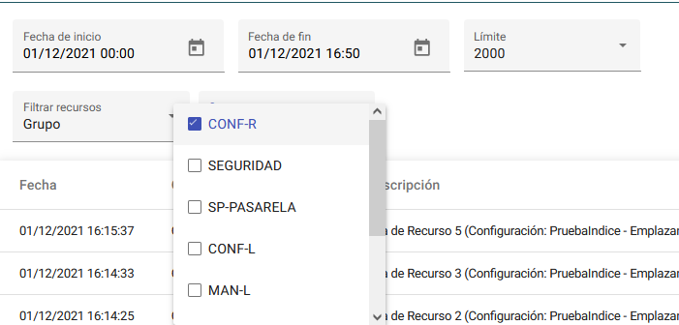

Ilustración . Configuración de Filtro Local de Grupos.

* **Condición de Componente**: Configura los componentes (pasarela, subsistema de configuración, etc.) generadores de históricos sobre los que se desea obtener información..

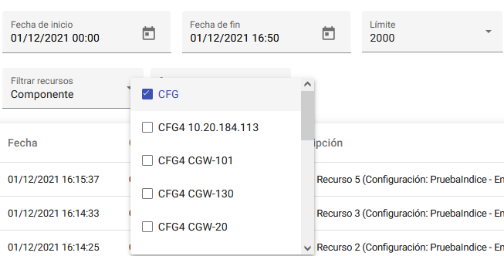

Ilustración . Configuración de Filtro Local de Componentes.

* **Condición de Tipo de Registros**: Configura el tipo o tipo registros de registro que se desea visualizar:

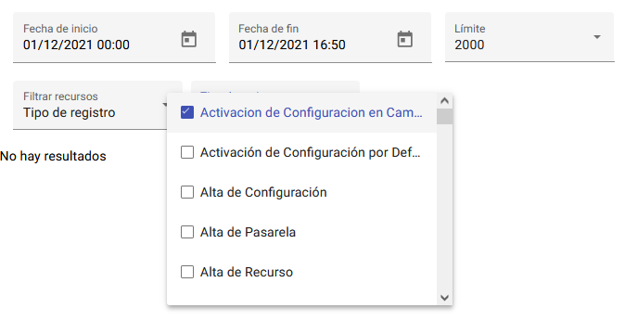

Ilustración . Configuración de Filtro Local de ‘Tipo de Registro’.

* **Condición Descripción**: Establece los registros que se desean visualizar a través de la introducción de un texto que esté contenido en el campo ‘descripción’ del registro histórico:

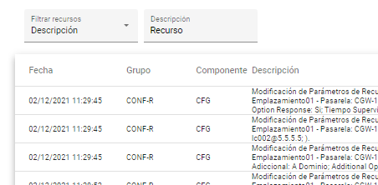

Ilustración . Configuración de Filtro Local de ‘Descripción’.

#### Registros Históricos.

Los datos obtenidos, tras aplicar alguno de los filtros descritos en el punto anterior, se organizan en páginas de 20 filas. Los que se muestran por cada fila son los siguientes:

* Fecha-Hora. Instante en que se generó el evento.
* Grupo. Grupo al que pertenece el elemento que generó el evento.
* Componente. Elemento que generó el evento.
* Descripción. Breve descripción del evento.
* Tipo. Evento o Alarma
* Reconocida. Instante en que la alarma fue reconocida por algún operador.
* Tipo Alarma. No urgente, urgente o crítica.
* Usuario. Operador que reconoció la alarma.

Los controles de navegación nos permitirán sobre las diferentes páginas del informe.

#### Exportación de Históricos.

Además de la visualización en pantalla, los registros obtenidos en las diferentes consultas pueden ser exportados a ficheros de datos, bien en formato ‘EXCEL’ bien en formato ‘PDF’, a través de los controles de exportación que se muestran en Ilustración 66.

Al presionar PDF se nos Descargará/Abrirá el PDF con el contenido del histórico seleccionado y nos mostrará una estructura similar a esta:

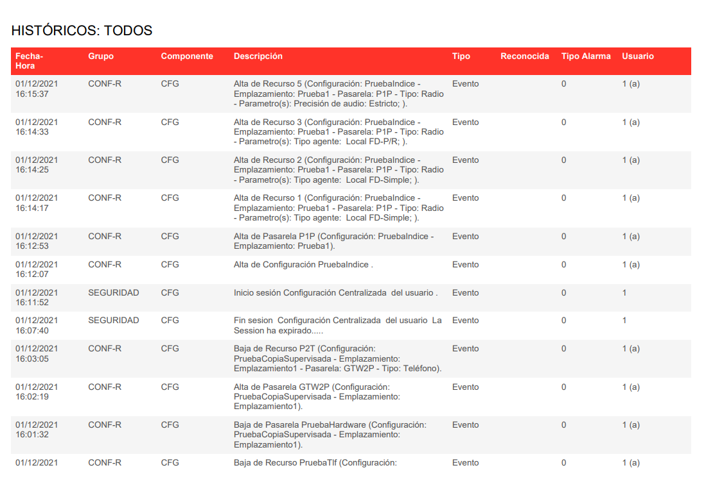

Ilustración .Histórico en PDF.

Y si le diésemos a EXCEL nos mostraría algo similar a esto:

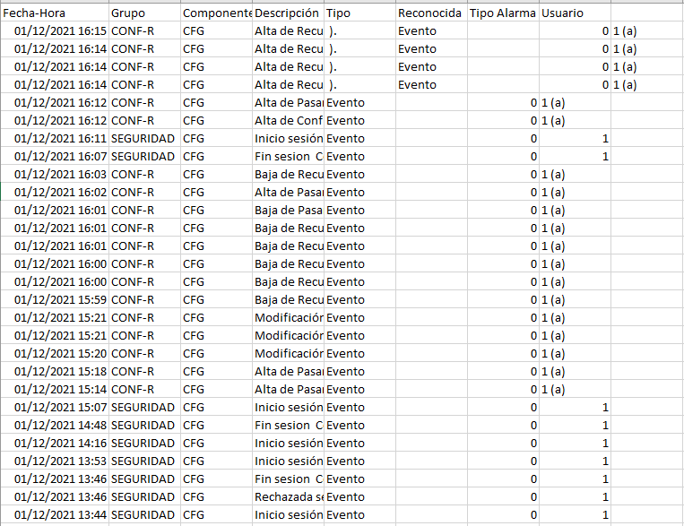

Ilustración . Histórico en Excel.

### Opciones de Servidor.

Las opciones ‘configurables’ del servicio central de la aplicación se acceden a través de la opción ‘Conf. Servidor’, del menú general de mantenimiento. Esta opción, despliega la siguiente pantalla:

Ilustración . Parámetros configurables en el servidor.

Los parámetros de servidor configurables, son los siguientes:

* Región / Zona. Marca la zona (Literal que aparecerá en las cabeceras de todas las páginas), a la que está dando servicio la aplicación.
* Localización Servicio de Backup: Marca el ENDPOINT (dirección IP y puerto) desde donde se gestionar el servicio de Backup automático de la aplicación.
* Días de Histórico. Marca la profundidad, en días, del histórico de incidencias mantenido por el sistema.
* Duración de sesión en minutos: Tiempo máximo asignado a las sesiones de acceso al servidor (desde las páginas de la aplicación).
* Tracear a consola / Tracear a Fichero: Configura los niveles de traza que se presentarán en consola y/o fichero de traza.
* Gestionar Índice de Carga. Establece si el sistema presenta los datos y avisos asociados al Índice de carga de recursos de cada pasarela.
* Modo 16 Recursos Radio. Establece que los recursos radio funcionen todos con ‘Audio Norma’, independientemente de como estén configurados.
* ‘Request Web Timeout’: Establece en milisegundos, el tiempo que las páginas esperan la respuesta del servidor antes de dar el correspondiente error de ‘TIMEOUT’.

La opción ‘Guardar’, lo valida en el servidor (mediante una confirmación adicional).

Las modificaciones de estos parámetros se activarán en el siguiente reinicio del servicio.

### Identificación de la Aplicación.

La identificación de la versión de aplicación, se efectúa a dos niveles:

* Nivel Global: En el pie de página de todas las pantallas de la aplicación.
* Nivel Detalle: A través de la opción “Versión”, del menú Mantenimiento (Ilustración 7), que da acceso a la siguiente pantalla:

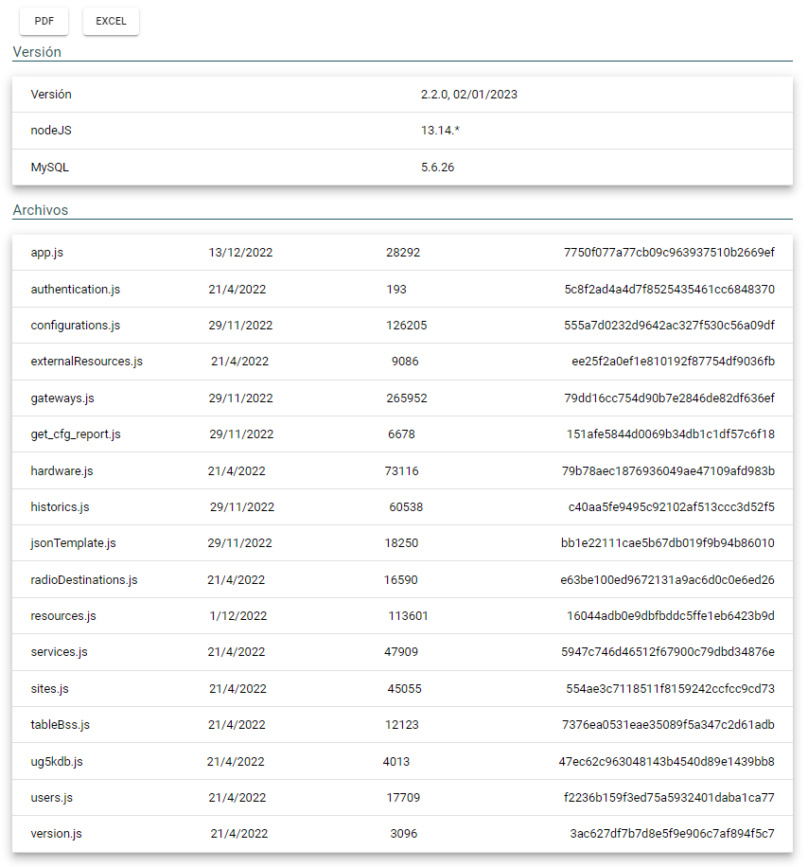

Controles de Exportación

Ilustración . Identificación de la Aplicación.

El Detalle de versión, consta de los siguientes campos:

* Versión: Identificador de la versión software.
* Versión del Servidor Node.
* Versión del Motor de Base de Datos MySQL.
* Detalle de Ficheros: Despliega los detalles de los ficheros bajo control de versión. Por cada fichero “controlado” en el módulo se muestra:
  + Nombre del Fichero.
  + Fecha de última modificación
  + Tamaño en BYTES.

A través de los controles de exportación, el sistema permite trasladar esta información a ficheros PDF o EXCEL

## Servicio de Copias de Seguridad.

### BACKUP

El programa de BACKUP se ha diseñado para que, de forma automática y transparente al usuario, excepto a la hora de efectuar ‘RESTORE’. No obstante, se han habilitado una serie de opciones de usuario para la configuración y seguimiento del proceso, así como para la ejecución de BACKUPS manuales.

Estas opciones se acceden desde el programa general de configuración remota de las unidades UG5K:

Ilustración . BACKUP. Acceso a Opciones Manuales.

Las opciones ofrecidas al operador son las siguientes:

#### Configuración de Parámetros

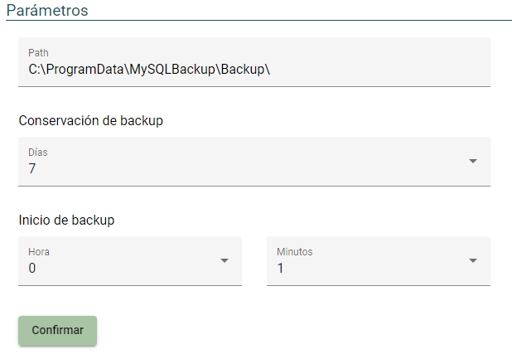

Ilustración . BACKUP. Configuración de Parámetros.

Desde esta pantalla se puede cambiar el PATH donde se efectuarán los BACKUP (debería apuntar a la unidad extraíble), la profundidad en días que mantiene el BACKUP (tanto manuales como automáticos) hasta 30 días. Y la Hora del día en la que se efectuará la operación.

La opción ‘confirmar’ valida y activa los cambios introducidos.

#### Histórico de Backups.

En esta pantalla se puede observar las diferentes operaciones que ha estado efectuado, tanto el servicio automático como las acciones manuales de BACKUP y RESTORE.

La opción ‘Eliminar LOG’, limpia y reinicia el fichero de registro de operaciones.

#### BACKUP Manual.

Desde esta pantalla, se accede a la operativa de ‘BACKUP MANUAL’ a través de la opción ‘Hacer BACKUP Ahora’. Esta operación queda registrada en el registro LOG.

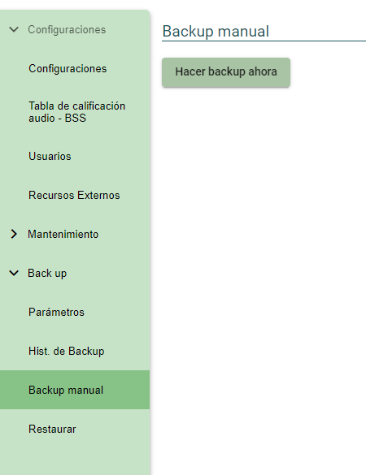

Ilustración . BACKUP. Backup Manual.

### Restaurar.

Esta opción genera un aviso que nos remite a la aplicación específica de restauración de la base de datos que se explica en el punto siguiente.

# Aplicación ‘RESTORE’

La aplicación de RESTORE es completamente manual. Está diseñada como una aplicación de consola, y se maneja solamente con teclado. Esta aplicación arranca de forma automática con el inicio de sesión de la máquina, o de forma manual cuando el operador accede a través del enlace correspondiente del escritorio.

Al arrancar la aplicación, aparece la siguiente pantalla:

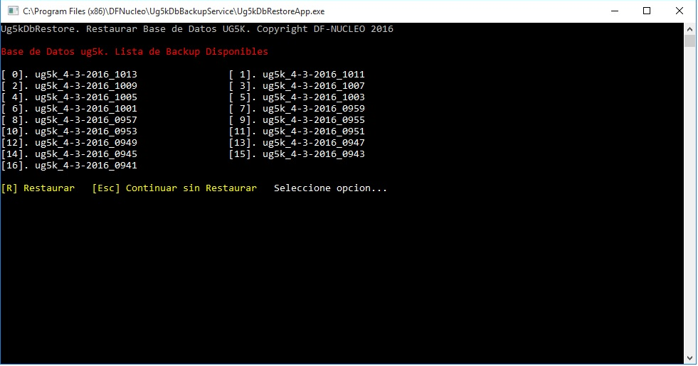

Ilustración . RESTORE. Pantalla Inicial.

La lista de BACKUP que aparece, está ordenada de más moderna a más antigua. De esta forma el fichero de BACKUP marcado con CERO.

Las opciones que se ofrecen al operador son:

* ESC (Tecla ESCAPE), para abandonar la aplicación.
* R (Tecla R), para ejecutar una operación de RESTORE.

## Abandonar la aplicación.

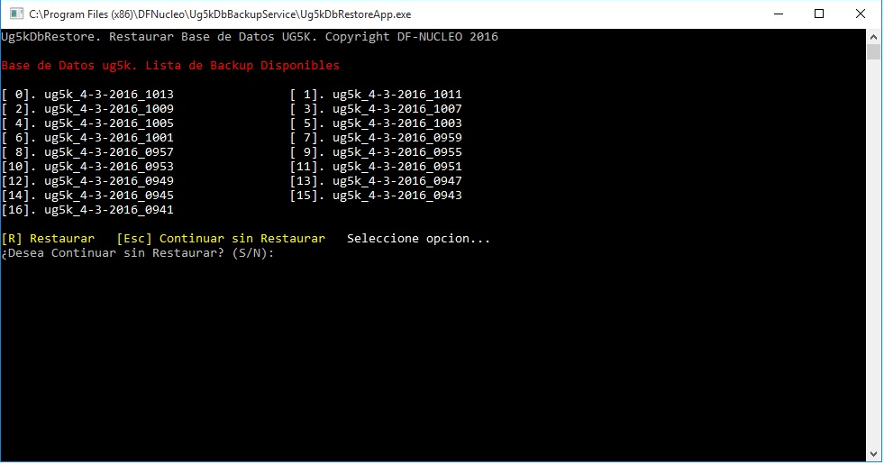

Ilustración . RESTORE. Abandonar Aplicación.

Antes de abandonar la aplicación, esta pide una confirmación adicional:

* S (Tecla S). Confirma el abandono de la aplicación.
* N (Tecla N). Aborta la operación de salida de la aplicación.

## Restauración.

El proceso de restauración está dividido en varias fases:

* Activación del Proceso. A través de la Opción ‘R’ de la pantalla Inicial.
* Introducción del BACKUP que se desea restaurar. A través del número índice mostrado

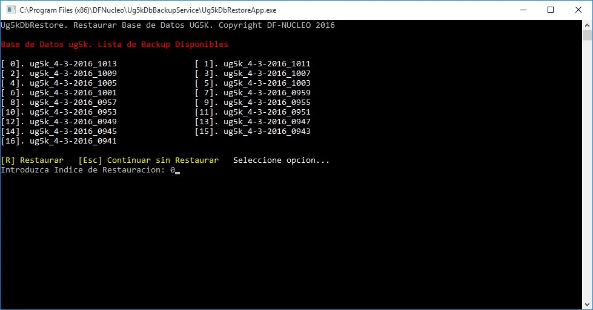

Ilustración . RESTORE. Selección de BACKUP a restaurar.

* Confirmación adicional de la operación, mediante confirmación adicional:
  + S (Tecla S). Confirma el abandono de la aplicación.
  + N (Tecla N). Aborta la operación de salida de la aplicación.

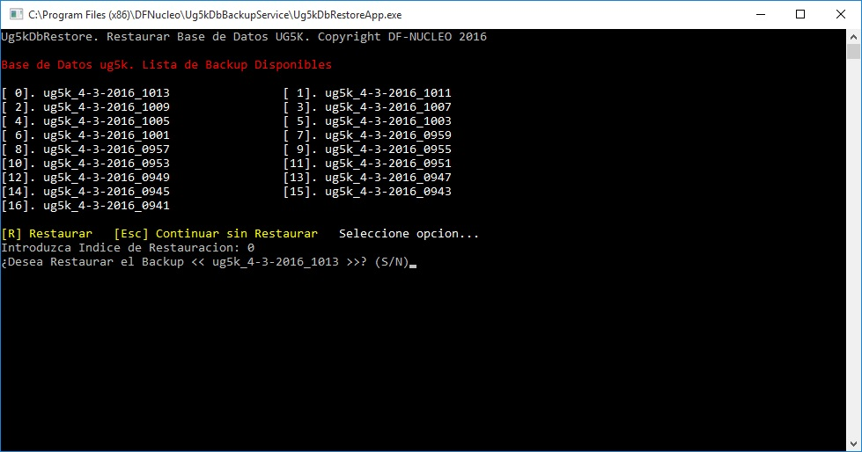

Ilustración . RESTORE. Confirmación de restauración.

* Presentación del resultado. Una vez efectuado el BACKUP, la aplicación muestra el resultado del mismo:
  + Operación correcta. Al pulsar la tecla se abandona la aplicación.
  + Operación Incorrecta. Al pulsar la tecla, se vuelve a la pantalla inicial para efectuar otra operación o abandonar la aplicación.

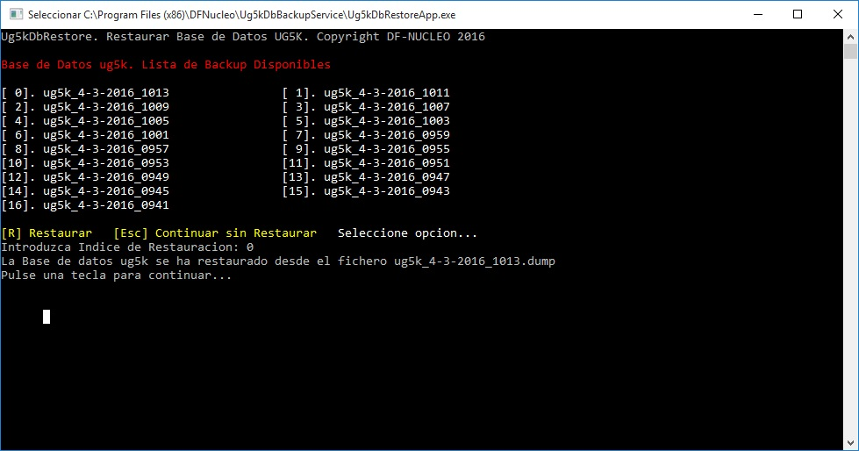

Ilustración . RESTORE. Presentación de Resultados.

# Referencias legales a los productos Open Source.

**ULISES G5000 - PASARELA**

|  |  |  |  |  |  |  |
| --- | --- | --- | --- | --- | --- | --- |
| **OPEN SOURCE CODE SOFTWARE** | **VER** | **COPYING** | **COPYING.**  **LESSER** | **COPYING.**  **AFFERO** | **LICENSE** | **URL DOWNLOAD** |
| S.O. Yellow Dog | 2.4.1 | X | X |  | GPL v2.0, LGPL v.2.1 | http://www.fixstars.com/en/technologies/linux/ |
| oSip Library | 2.3.5 |  | X |  | LGPL v3 | <ftp://ftp.gnu.org/gnu/osip> |
| xOSip Library | 2.3.5 | X |  |  | GPL v2.0 | <http://download.savannah.nongnu.org/releases/exosip/> |
| jRtp Library | 3.7.1 | X |  |  | MIT | http://research.edm.uhasselt.be/jori/page/CS/Jrtplib.html |
| Snmp++ Library | 3.3.1 | X |  |  | Particular license | http://agentpp.com/download.html |
| Agent++ Library | 4.0.2 | X |  |  | Apache 2 Open Source | http://agentpp.com/download.html |
| mongoose server | 5.6 | X |  |  | GPL v2.0 | https://github.com/cesanta/mongoose/releases/tag/5.6 |
| Rapid-Json | 1.0.2 | X |  |  | MIT | https://www.nuget.org/packages/rapidjson/1.0.2 |
| Rapid-xml | 1.13 | X |  |  | BSL-1.0/MIT | <https://www.nuget.org/packages/rapidxml/1.13.0> |
| jQuery | 2.1.3 | X |  |  | [MIT/Boost Software License](https://jquery.org/license/) | https://code.jquery.com/jquery/ |
| Angular JS | 1.5.3 | X |  |  | MIT | https://code.angularjs.org/1.5.3/ |
| Bootstrap | 3.3.5 | X |  |  | MIT | https://github.com/twbs/bootstrap#copyright-and-license |

**ULISES G5000 - SERVIDOR**

|  |  |  |  |  |  |  |
| --- | --- | --- | --- | --- | --- | --- |
| **OPEN SOURCE CODE SOFTWARE** | **VERSION** | **COPYING** | **COPYING.**  **LESSER** | **COPYING.**  **AFFERO** | **LICENSE** | **URL DOWNLOAD** |
| MySQL Database Community Edition | 5.6.11 | X |  |  | GPL v2.0 | <https://www.mysql.com/products/community> |
| Node.JS | 8.0.0 | X |  |  | Particular license | https://nodejs.org/dist/v8.0.0/ |
| Common.Logging | 3.0.0 | X |  |  | Apache 2 Open Source | https://www.nuget.org/packages/Common.Logging/3.0.0 |
| JSON.NET | 8.0.2 | X |  |  | MIT | <https://www.newtonsoft.com/json> |
| NLOG | 4.2.3 | X |  |  | BSD-3-Clause | https://www.nuget.org/packages/NLog/4.2.3 |
| Quartz | 2.3.3 | X |  |  | Apache 2 Open Source | https://www.quartz-scheduler.org/downloads/ |

**Licencias en COPYING, COPYING.LESSER y/o COPYING.AFFERO.**

|  |  |
| --- | --- |
|  |  |
| **COPYING** |  |
| **COPYING.LESSER** |  |
| **COPYING AUTHORIZATION** |  |

# Glosario de Términos.

|  |  |
| --- | --- |
| **A/T** | Aire / Tierra |
| **ACC** | Area Control Centre |
| **AD** | Acceso Directo |
| **AI** | Acceso Indirecto |
| **ATC** | *Air Traffic Control* |
| **ATM** | "Air Traffic Management" |
| **ATS** | "Air Traffic System" |
| **AGVN** | *Air Traffic Ground Voice Network* |
| **ATS-N5** | Protocolo UIT-N5 para ATS |
| **ATS-QSIG** | Protocolo QSIG en sistemas ATS |
| **ATS-R2** | Procolo R2 en sistemas ATS |
| **BC** | Bateria Central |
| **BL** | Batería Local. |
| **BROADCAST** | Modo de transmisión a todos los dispositivos en una red. |
| **CD** | *Compact Disk* |
| **Cd** | Candela |
| **CD-ROM** | Compact Disk – Read Only Memory |
| **CE** | Comunidad Europea |
| **CELP** | "Code excited linear prediction". Algoritmo de codificación de voz |
| **CODEC** | Codificador-Decodificador. |
| **COTS** | "Commercial Off The Shelf" |
| **CPU** | Unidad Central de Procesamiento. |
| **dBm** | deciBelios por miliwatio |
| **DTMF** | "Dual-tone multi-frequency signaling". Protocolo Analogico de Telefonía |
| **ETHERNET** | Estándar de redes LAN |
| **ETM** | Equipo de Test Multiprotocolo |
| **ETSI** | " European Telecommunications Standards Institute" |
| **EUROCAE** | " European Organization for Civil Aviation Equipment" |
| **FULL-DUPLEX** | Modo de Transmisión con envío y recepción simultánea |
| **FXO** | "Foreign eXchange Office". Interfaz Telefónica modo Abonado. |
| **FXS** | "Foreign eXchange Station". Interfaz Telefónica Modo Central |
| **HF** | "High Frequency". Banda del espectro electromagnético que ocupa el rango de frecuencias de 3 MHz a 30 MHz. |
| **HMI** | "Human Machine Interfaz" |
| **HTTP** | "Hypertext Transfer Protocol" |
| **Hz** | Hertzio |
| **IP** | "Internet Protocol". Protocolo base de comunicaciones |
| **IPDV** | "IP PACKET DELAY VARIATION". Ver JITTER |
| **ISA** | *Industry Standard Architecture* |
| **JITTER** | Desviacion o Desplanzamiento en un parámetro periódico de una señal. |
| **LAN** | "Local Area Network" |
| **LC** | Línea Caliente (Acceso Instantáneo) |
| **LCD** | *Liquid Crystal Display* |
| **LCEN** | Línea Caliente Externa Normalizada. |
| **LD-CELP** | "Low-Delay Code Excited Linear Prediction" |
| **m** | metros |
| **MB** | MegaByte |
| **MEDIA** | Información contenida en una transmisión |
| **MHz** | MegaHertzio |
| **MULTICAST** | Multidifusión, envío de la información en una red a múltiples destinos simultáneamente, |
| **NTP** | "Network Time Protocol". Protocolo para sincronismo en red |
| **OACI** | Organización de Aviación Civil Internacional |
| **PABX** | *Private Automatic Branch eXchange* |
| **PICT** | Posición Integrada de Control de Torre |
| **PROXY** | Programa o dispositivo que realiza una acción en representación de otro. |
| **PSSE** | Puesto de Supervisión de la Sala de Equipos |
| **PSSO** | Puesto de Supervisión de la Sala de Operaciones |
| **PSTN** | *Public Switched Telephone Network* |
| **PTT** | "Push to talk" |
| **PTT** | *Push To Talk* |
| **QSIG** | Protocolo de Señalización de Telefonía basado en RDSi |
| **RAM** | "Ramdom Access Memory" |
| **RD** | Radio |
| **RDSI** | Red Digital de Servicios Integrados. |
| **RDSI-B** | Red Digital de Servicios Integrados. Interfaz Básica. |
| **RFC** | "Request for Comments" |
| **RTCP** | "Real time control protocol". Control de las sesiones RTP |
| **RTP** | "Real-time Transport Protocol". Protocolo de transporte de datos sobre IP |
| **RX** | Recepción |
| **s** | segundos |
| **SACTA** |  |
| **SCV** | Sistema de Comunicaciones Vocales. |
| **SDP** | "Session Description Protocol" |
| **SIP** | "Session Initiaton Protocol". Protocolo de Gestión de Sesiones sobre IP |
| **SNIFFER** | Elemento Software o Hardware que puede interceptar y registrar el tráfico de una red de datos. |
| **SNMP** | "Simple Network Management Protocol". Protocolo de Gestión en redes IP |
| **SOAP** | "Simple Object Access Protocol" |
| **SQUELCH** | Indica presecia de Señal Válida en la Recepción Radio |
| **T/A** | Tierra-Aire |
| **T/T** | Tierra / Tierra |
| **TACC** | Terminal Area Control Centre |
| **TC** | Tecla de Canal Radio |
| **TCL** | Tecla de Línea Telefónica de Acceso Indirecto |
| **TCP** | "Transmission Control Protocol" |
| **TF** | Telefonía |
| **TFT** | *Thin Film Transistor* |
| **TL** | Tecla de Línea Caliente |
| **TT** | Tecla de Línea Telefónica |
| **TWR** | *ToWeR* (Torre de Control) |
| **TX** | Transmisión |
| **UCS** | Unidad de Control de Sector |
| **UDP** | "User Datagram Protocol" |
| **UHF** | "Ultra High Frequency". Banda del espectro electromagnético que ocupa el rango de frecuencias de 300 MHz a 3 GHz. |
| **UIT-T** | Sector de Normalización de las Telecomunicaciones de la UIT |
| **UNICAST** | Modo de envío de información desde un único emisor a un único receptor |
| **USB** | "Universal Serial Bus" |
| **VHF** | "Very High Frequency". Banda del espectro electromagnético que ocupa el rango de frecuencias de 30 MHz a 300 MHz |
| **VICTOR** | Visualización y Control de Torre |
| **VoIP** | Voz sobre IP. Tecnología de transmisión de señal de audio en paquetes de datos IP |
| **W** | Vatio |
| **WAN** | "Wide Area Network" |
| **WEB** | "World Wide Web". Sistema de documentos interconectados por enlaces de hipertexto, disponibles en una red. |
| **XML** | "Extensible Markup Language" |

# Anexos

## Captura de Pantallas en Ingles.

|  |  |
| --- | --- |
| Referencia | Imagen (50% aproximadamente) |
| Ilustración 1 | Server  Client |
| Ilustración 2 |  |
| Ilustración 3 |  |
| Ilustración 4 |  |
| Ilustración 5 |  |
| Ilustración 6 |  |
| Ilustración 7 |  |
| Ilustración 8 |  |
| Ilustración 9 |  |
| Ilustración 10 |  |
| Ilustración 11 |  |
| Ilustración12 |  |
| Ilustración 13 |  |
| Ilustración 14 |  |
| Ilustración 15 |  |
| Ilustración 16 |  |
| Ilustración 17 |  |
| Ilustración 18 |  |
| Ilustración 19 |  |
| Ilustración 20 |  |
| Ilustración 21 |  |
| Ilustración 22 |  |
| Ilustración 23 |  |
| Ilustración 24 |  |
| Ilustración 25 |  |
| Ilustración 26 |  |
| Ilustración 27 |  |
| Ilustración 28 |  |
| Ilustración 29 |  |
| Ilustración 30 |  |
| Ilustración 31 y siguientes | Interfaz de usuario gráfica, Aplicación  Descripción generada automáticamente Interfaz de usuario gráfica, Texto, Aplicación  Descripción generada automáticamente  Interfaz de usuario gráfica, Aplicación  Descripción generada automáticamente Interfaz de usuario gráfica, Aplicación  Descripción generada automáticamenteInterfaz de usuario gráfica, Texto, Aplicación  Descripción generada automáticamente |
| Ilustración 32 y siguientes | Interfaz de usuario gráfica, Aplicación, Correo electrónico  Descripción generada automáticamente Interfaz de usuario gráfica, Texto, Aplicación  Descripción generada automáticamente  Interfaz de usuario gráfica, Aplicación, Sitio web  Descripción generada automáticamente Interfaz de usuario gráfica, Texto, Aplicación  Descripción generada automáticamente Pendiente, Pantalla de pasarela cargada correctamente <todo> |
| Ilustración 33 y siguientes | Interfaz de usuario gráfica, Aplicación  Descripción generada automáticamenteInterfaz de usuario gráfica, Texto, Aplicación, Chat o mensaje de texto  Descripción generada automáticamenteInterfaz de usuario gráfica, Aplicación  Descripción generada automáticamente  Interfaz de usuario gráfica, Texto, Aplicación, Sitio web  Descripción generada automáticamenteInterfaz de usuario gráfica, Texto, Aplicación, Chat o mensaje de texto  Descripción generada automáticamente |
| Ilustración 34 y siguientes | Interfaz de usuario gráfica, Aplicación  Descripción generada automáticamente Interfaz de usuario gráfica, Texto, Aplicación, Chat o mensaje de texto  Descripción generada automáticamente  Interfaz de usuario gráfica, Aplicación  Descripción generada automáticamente Interfaz de usuario gráfica, Texto, Aplicación  Descripción generada automáticamente  Interfaz de usuario gráfica, Aplicación  Descripción generada automáticamente Interfaz de usuario gráfica, Texto, Aplicación  Descripción generada automáticamente |
| Ilustración 35 |  |
| Ilustración 36 |  |
| Ilustración 37 |  |
| Ilustración 38 |  |
| Ilustración 39 |  |
| Ilustración 40 |  |
| Ilustración 41 |  |
| Ilustración 42 |  |
| Ilustración 43 |  |
| Ilustración 44 |  |
| Ilustración 45 |  |
| Ilustración 46 |  |
| Ilustración 47 |  |
| Ilustración 48 |  |
| Ilustración 49 |  |
| Ilustración 50 |  |
| Ilustración 51 |  |
| Ilustración 52 |  |
| Ilustración 53 |  |
| Ilustración 54 |  |
| Ilustración 55 |  |
| Ilustración 56 |  |
| Ilustración 57 |  |
| Ilustración 58 |  |
| Ilustración 59 |  |
| Ilustración 60 |  |
| Ilustración 61 |  |
| Ilustración 62 |  |
| Ilustración 63 y siguientes |  |
| Ilustración 64 |  |
| Ilustración 65 |  |
| Ilustración 66 |  |
| Ilustración 67 |  |
| Ilustración 68 |  |
| Ilustración 69 | Pendiente |
| Ilustración 70 | Pendiente |
| Ilustración 71 | Pendiente |
| Ilustración 72 |  |
| Ilustración 73 |  |
| Ilustración 74 |  |
| Ilustración 75 |  |
| Ilustración 76 |  |
| Ilustración 77 |  |
| Ilustración 78 | Pendiente |
| Ilustración 79 | Pendiente |
| Ilustración 80 | Aplicación RESTORE no traducida. |
| Ilustración 81 | Aplicación RESTORE no traducida |
| Ilustración 82 | Aplicación RESTORE no traducida |
| Ilustración 83 | Aplicación RESTORE no traducida |
| Ilustración 84 | Aplicación RESTORE no traducida |

1. Ver 5.2 Parámetros de configuración. Fichero de inicialización configUlises.json
2. REpresentational State Transfer.
3. Single Page Aplication.
4. REpresentational State Transfer.
5. Single Page Aplication.
6. El puerto de servicio puede cambiarse definiendo la variable de entorno port al valor deseado.
7. Ver en la documentación general los perfiles de los usuarios del sistema.
8. Ver Manual Técnico. Guía de Instalación Software. 4.2 Parámetros de configuración. Fichero de inicialización configUlises.json.
9. No podemos utilizar un ID de configuración ya usado. Si lo intentamos se notificará el rechazo correspondiente.
10. Los emplazamientos y pasarelas aparecen con el mismo identificador, aunque se trata de elementos diferentes.
11. Dependen del tipo de recurso. Solo se presentan los que son significativos según ese tipo.
12. Si pulsamos el control sin cambiar el identificador del emplazamiento, el sistema avisa que no se puede repetir el nombre del emplazamiento.
13. Si el emplazamiento contiene pasarelas se indica al operador que al eliminar el emplazamiento, elimina también las pasarelas contenidas en él.
14. En el caso de REDAN siempre serán con doble CPU por lo que el campo es meramente informativo.
15. El sistema no permite más de 2 servidores de sincronización y deben tener la IP diferente
16. Los parámetros de seguridad de la versión 3, no serán editables. Para cada cliente que necesite conectarse se le suministrarán por otra vía.
17. Por defecto, si está habilitado el servicio, se grabarán todas las recepciones radio en los radio agentes remotos y todas las transmisiones radio en los agentes radio locales.
18. Sobre el botón de arrastrar
19. Sobre el botón de arrastrar
20. La creación de nuevos recursos ya está consolidada en la base de datos.
21. Niveles referenciados a 1 mW.
22. Niveles referenciados a 1 mW.
23. Ver 5.8
24. El prefijo ‘sip:’ se inserta automáticamente.
25. Solo en las ATS R2/N5/QSIG se presentarán rangos destino. En el resto solo se presentarán los rangos origen. En las interfaces TUNNEL 2H no se presentará esta pantalla.
26. Ver “ULISES G 5000-REDAN. Sistema de Gestión y Supervisión.docx”
27. Ver “ULISES G 5000-REDAN. Sistema de Gestión y Supervisión.docx”, para información sobre las características de cada perfil.
28. La primera vez que se accede en cada sesión. Las veces subsiguientes el sistema ‘recuerda’ donde se quedó la gestión de histórico.